MYKOLO ROMERIO UNIVERSITETO
POLITIKOS IR VADYBOS FAKULTETO
VIEŠOJO ADMINISTRAVIMO INSTITUTAS

DORINA ŠEMETIENĖ
(APLINKOS APSAUGOS POLITIKA IR ADMINISTRAVIMAS)

AB „ORLEN LIETUVA“ VEIKLOS PERSPEKTYVOS ATSIŽVELGIANT Į STRATEGINIUS ATMOSFEROS TARŠOS MAŽINIMO TIKSLUS
Magistro baigiamasis darbas

Darbo vadovas –
Lektorius Vytautas Krušinskas
Konsultantas –
doc. dr. Pranas Mierauskas

Vilnius, 2013

TURINYS
ĮVADAS 1
1. ATMOSFEROS TARŠOS MAŽINIMO TEISINIS REGULIAVIMAS 3
1.1 Esamos būklės ir pasiekimų įvertinimas 3
1.2 Tarptautinės atmosferos apsaugos konvencijos 4
1.3 Aplinkosaugos veiksmų programos - ES aplinkosaugos politikos pagrindas 5
1.4 ES atmosferos apsaugos politika 6
2. ATMOSFEROS TARŠOS MAŽINIMO ĮSIPAREIGOJIMŲ VYKDYMAS LIETUVOJE 10
2.1 Nacionaliniai atmosferos taršos reguliavimo politikos tikslai 10
2.2. Ūkio subjektams keliami reikalavimai atmosferos taršos srityje 14
3. AB "ORLEN LIETUVA" VYKDOMA VEIKLA IR JOS RODIKLIAI 16
3.1 Energijos poreikio bei jos gamybos perspektyvos 16
3.2. Bendra informacija apie įmonę 16
3.3 Išmetimai į atmosferą. Esama situacija 18
3.4. Įmonės modernizacijos programos įvertinimas aplinkosauginio veiksmingumo požiūriu 21
4. AB „ORLEN Lietuva“ veikla Europos naftos perdirbimo sektoriaus kontekste 27
4.1 Išmetamų į atmosferą teršalų kiekio palyginamasis vertinimas 28
4.2 Geriausių prieinamų gamybos būdų taikymo analizė 31
4.2.1 Energijos poreikis ir kuro deginimas 32
4.2.2. Sieros gamybos procesas 35
4.2.3 Katalizinio krekingo procesas 36
4.2.4 Lakių organinių junginių emisijos valdymas 36
IŠVADOS 41
REKOMENDACIJOS 42
LITERATŪROS SĄRAŠAS 43
SANTRAUKA 47
SUMMARY 48
PRIEDAI 49

ĮVADAS

Pagrindiniai aplinkosaugos uždaviniai siekiant pagerinti aplinkos oro kokybę ir spręsti globalias klimato problemas vis dar išlieka esminiais diskusijų objektais formuojant ir priimant politinius sprendimus. Šiuo metu Lietuva įvykdo visus Geteborgo ir Kioto protokoluose priimtus įsipareigojimus. Užsibrėžti tikslai vidutinės ir ilgos trukmės perspektyvoje siekiant dar griežčiau kontroliuoti į atmosferą patenkančius taršos emisijų ir anglies dioksido kiekius, pareikalaus papildomų iniciatyvų imtis ryžtingų veiksmų. Pramonės įrenginiams konkretūs įsipareigojimai taikyti taršos prevencijos priemones nustatyti taršos integruotos prevencijos ir kontrolės leidimuose (TIPK), kuriuose išmetamų teršalų ribinės vertės nustatomos pagal Europos Sąjungos atitinkamai veiklos rūšiai parengtą geriausių prieinamų gamybos būdų (GPGB) informacinį dokumentą. Įvertinus tai, kad šiuo metu vyksta TIPK direktyvos reikalavimų perkėlimas į nacionalinę teisę ir naujojo GPGB informacinio dokumento skirto naftos perdirbimo ir dujų pramonei ruošimas, manoma, kad artimiausiu 2013-2018 m. laikotarpiu naftos perdirbimo sektoriaus įmonėms teisinių reikalavimų įgyvendinimas gali tapti svarbiu veiklos iššūkiu. Ši susiklosčiusi situacija ir lėmė magistro darbo temos aktualumą. Tyrimo objektas - naftos perdirbimo įmonė "AB ORLEN Lietuva". Įmonės TIPK leidimo atmosferos dalis galioja iki 2013 m. pabaigos. Kai tik bus paskelbta atnaujintoji TIPK taisyklių redakcija, bus ruošiamasi leidimo koregavimui 2014 - 2017 m. laikotarpiui. Tuo pagrindžiamas magistro baigiamojo darbo naujumas – aplinkosauginio efektyvumo požiūriu įvertinta planuojama įmonės veikla 2013-2020 m. laikotarpiu.
Darbo tikslas:
Išanalizuoti ir pasiūlyti naftos perdirbimo įmonei veiklos perspektyvas, kurios turėtų teigiamos įtakos strateginių atmosferos taršos mažinimo tikslų įgyvendinimui.

Siekiant tinkamai įgyvendinti darbo tikslą, nustatyti šie pagrindiniai darbo uždaviniai:
- Įvardinti pagrindines su atmosferos tarša siejamas problemas ir nurodyti teisės aktų reikalavimus, kuriuose reglamentuojami atmosferos taršos mažinimo tikslai;
- Išanalizuoti esamą situaciją ir padarytą pažangą bei įvertinti sunkumus, su kuriais susiduriama siekiant atitikti nustatytus reikalavimus šalies ir įmonės lygiu;
- Apžvelgti naftos perdirbimo įmonės esamą situaciją atmosferos taršos požiūriu;
- Išanalizuoti naftos perdirbimo įmonės perspektyvoje numatytas vykdyti priemones ir įvertinti jų atitikimą atmosferos taršos mažinimo tikslų įgyvendinimui;
- Pateikti naftos perdirbimo įmonės esamos situacijos ir numatomų veiklos pokyčių lyginamąją analizę su kitomis ES naftos perdirbimo įmonėmis;
- Pasiūlyti naftos perdirbimo įmonei galimas veiklos kryptis įgyvendinant atmosferos taršos mažinimo tikslus.

Darbo pabaigoje bus patvirtinta, arba paneigta hipotezė - naftos perdirbimo įmonės numatytų projektų įgyvendinimas leis įgyvendinti teisės aktais numatytus atmosferos taršos mažinimo tikslus.
Siekiant išnagrinėti darbo temą taikomi šie teoriniai tyrimų metodai:
- Duomenų analizė (teisės aktų, statistinių duomenų bei kitos literatūros analizė ).
- Lyginamoji analizė (esamos situacijos rodiklių palyginimasis vertinimas, geriausios praktikos taikymo įvertinimas).

Pagrindinis darbo rezultatas ir reikšmė yra tai, kad aplinkosauginiu veiksmingumo požiūriu įvertintos įmonės plėtros kryptys.

Darbe naudojami sutrumpinimai:

AVP Aplinkosaugos veiksmų programa;
ES Europos Sąjunga;
CO₂ Anglies dioksidas
DKDĮ Dideli kurą degiantys įrenginiai
GPGB Geriausias prieinamas gamybos būdas
JTBKKK Jungtinių Tautų bendroji klimato kaitos konvencija
KD Kietosios dalelės
LOJ Lakūs organiniai junginiai
NH₃ Amoniakas
NMLOJ Nemetaniniai lakūs organiniai junginiai
NOx Azoto oksidai
SO₂ Sieros dioksidas
TIPK Taršos integruota prevencija ir kontrolė
TTOTPK Tolimųjų tarpvalstybinių oro teršalų pernašų konvencija
ŠESD Šiltnamio efektą sukeliančios dujos

1. ATMOSFEROS TARŠOS MAŽINIMO TEISINIS REGULIAVIMAS

1.1 Esamos būklės ir pasiekimų įvertinimas

Aplinkos apsaugos politika Europos Sąjungoje ir jos kaimyninėse šalyse esmingai pagerino aplinkos būklę, tačiau pagrindiniai aplinkosaugos uždaviniai ir toliau išlieka teigiama 2010 m. EEA Europos aplinkos būklės ir raidos perspektyvų analizėje [17]. Pastaruoju dešimtmečiu Europoje stebimos šios teigiamos tendencijos: auganti atsinaujinančiųjų energijos šaltinių dalis, gerokai sumažėjęs Europos jautrių ekosistemų zonų rūgštėjimas, šiek tiek mažesnė eutrofikacijos pažanga. Šiltnamio efektą sukeliančios dujos vis dar yra pačiame diskusijų ir priimamų sprendimų centre sprendžiant globalius klimato kaitos klausimus. Nors Europos pažanga dėl sumažėjusio šiltnamio efektą sukeliančių dujų išmetimų lygio vertinama gana optimistiškai, tačiau abejojama ar bus pasiektas svarbiausias tikslas, – pažaboti klimato kaitą ir pasiekti, kad vidutinės pasaulio temperatūros padidėjimas neviršytų daugiau kaip 2° C.
Nepaisant pasiektos pažangos Europos oro kokybė ne visada gerėjo bendrai mažėjant antropogeninių (žmogaus sukeltų) į orą išmetamų teršalų kiekiui. Šio sudėtingo reiškinio priežastimis galima būtų įvardinti tai, kad tiesinė priklausomybė tarp teršalų išmetimo mažinimo ir jų koncentracijos ore ne visada akivaizdi, ir papildyti nuomone, kad vis didėja iš kitų tolimų šiaurės pusrutulio valstybių į Europą pernešamų oro teršalų reikšmė [19].
Tiesiogiai išmetamos į orą pirminės kietosios dalelės, susidariusios atmosferoje antrinės kietosios dalelės (iš sieros dioksido, azoto oksidų ir amoniako dujų) bei pažemio ozonas, (susidaręs lakiesiems organiniams junginiams reaguojant su azoto oksidais saulės šviesoje) įvardijami dviem didžiausią poveikį žmonių sveikatai darančiais teršalais [6].
Visoje ES kietosioms dalelėms, azoto dioksidui ir pažemio ozonui taikomi oro kokybės reikalavimai viršijami daugelyje miestų ir vietovių, daugiausia dėl nepakankamų veiksmų siekiant apriboti transporto srautus ir pagerinti transporto priemonių išmetamų teršalų kontrolės sistemų veikimą. Europos aplinkos agentūros vertinimu, per pastarąjį dešimtmetį 20-50 % miesto gyventojų Europoje patyrė kietųjų dalelių (KD10) koncentracijų poveikį, viršijant ES nustatytas dienom ribines vertes [24].
Gyventojų nuomonės apklausos rezultatai taip pat patvirtina, kad susirūpinimas aplinkos oro kokybe bei keliamu poveikiu gamtai ir aplinkai išlieka prioritetinės svarbos. Atliekant šią Eurobarometro apklausą apie oro kokybę, dalyvavo daugiau kaip 25 000 ES piliečių iš visų valstybių narių, buvo užduota daug klausimų apie oro kokybę. Apklausa atlikta 2012 m. rudenį. Rezultatai bus panaudoti jau pradėtoje vykdyti ES oro politikos peržiūroje.
Apklausos, kurioje dalyvavo 25 000 ES piliečių ir kuri buvo vykdoma 2012 m. rudenį rezultatai liudija, kad:
  - dauguma europiečių (56 %) mano, kad per paskutinius dešimt metų oro kokybė pablogėjo,
  - daugelis asmenų išreiškė nepasitenkinimą tuo, kaip dabar sprendžiamos oro kokybės problemos – septyni iš dešimties europiečių (72 %) yra nepatenkinti valdžios institucijų pastangomis pagerinti oro kokybę;
  - paaiškėjo bendras požiūris, kad trūksta informacijos apie oro kokybę.
Už aplinką atsakingas Komisijos narys Janezas Potočnikas sakė: „Piliečiai pageidauja, kad mes imtumėmės veiksmų, todėl 2013 m. pradėsime oro politikos peržiūrą. Jie norėtų, kad pagrindiniams sektoriams būtų taikoma daugiau priemonių ir jie būtų geriau informuojami apie politikos veiksmingumą. Kad galėtume įvykdyti šiuos uždavinius, turime dirbti išvien visais politikos lygmenimis ir tai užtvirtinti vietos veiksmais.″[25]

1.2 Tarptautinės atmosferos apsaugos konvencijos

Pirmasis privalomas tarptautinis dokumentas, kuriame plačiai, daugiašaliu pagrindu sprendžiamos atmosferos taršos problemos - tai Tolimųjų tarpvalstybinių oro teršalų pernašų konvencija (TTOTPK), pasirašyta 1979 m. Ženevoje, kurią ratifikavo 32 valstybės ir EB [13]. Tolimosios teršalų pernašos - tai atmosferos oro teršimas iš šaltinių, esančių už valstybės ribų ir turinčios neigiamos įtakos kitos valstybės teritorijai, bei vykstantis tokiu nuotoliu, kuris neleidžia nustatyti konkretaus teršimo šaltinio [35]. Šia konvencija valstybės narės nustatė tolimųjų oro tešalų keliamas problemas, ir parengė protokolus konkretiems teršalams reguliuoti: 1985 m. priimtas protokolas sieros patekimui į atmosferą mažinti 30 proc., 1988 m. priimtas protokolas azoto pateikimui į atmosferą mažinti, 1991 m. protokolu įsipareigojama riboti lakiųjų organinių junginių išmetamą kiekį. 1999 m. patvirtintas Geteborgo protokolas, įpareigojantis kiekvieną šį protokolą ratifikavusią šalį neviršyti į orą išmetamų teršalų SO₂, NOx, LOJ ir NH₃ didžiausios nustatytos leistinos ribos. 2003 m. įsigaliojo dar du protokolai dėl sunkiųjų metalų ir patvariųjų organinių teršalų. Konvencija įpareigojo valstybes imtis priemonių, kurios ribotų ir pagal galimybes mažintų oro teršimą tolimomis teršalų pernašomis, atlikti oro taršos stebėjimus ir keistis informacija.
1992 m. įvykusioje Jungtinių Tautų pasaulinėje aukščiausiojo lygio aplinkos ir vystymosi konferencija Rio de Žaneire priimta deklaracija su išdėstytais 27 darnaus vystymosi principais ir dar keli pasauliniu mastu svarbūs dokumentai, vienas iš jų – Jungtinių Tautų Bendroji klimato kaitos konvencija, kurios tikslas šiltnamio dujų koncentraciją stabilizuoti atmosferoje tokių lygiu, kad pavojingas antropogeninis poveikis netrikdytų klimato sistemos. Siekiant įgyvendinti šį tikslą, 1997 m. pasirašytas Kioto protokolas, kuriuo į JT Klimato kaitos konvencijos I priedą įrašytos šalys įsipareigoja 2008-2012 m. laikotarpiu sumažinti šiltnamio efektą sukeliančių dujų išmetimą į aplinką 5 proc. lyginant su 1990 metais, kurie pasirinkti kaip baziniai [13]. ES ir kiti pasaulio valstybių vadovai sutarė, kad pasaulinis atšilimas neturi viršyti iki pramoninės revoliucijos vyravusių temperatūrų daugiau nei 2˚ C [27]. Siekiant šio ilgalaikio tikslo šiltnamio efektą sukeliančių dujų (ŠESD) išmetimą iki 2050 m. reikia sumažinti bent iki tokio lygio, kuris 50 % žemesnis už 1990 m. lygį. Artimiausiu metu, iki 2020 m., ES įsipareigojo sumažinti ŠESD išmetimą 20 %, palyginti su 1990 m. lygiu, o susiklosčius tinkamoms sąlygoms – 30 %. Europos Parlamentas ir Taryba sutarė, kad siekiant to tikslo turėtų prisidėti visi sektoriai [10].

1.3 Aplinkosaugos veiksmų programos - ES aplinkosaugos politikos pagrindas

Šiais metais ES aplinkos politikos raidai sukanka 40 metų, skaičiuojant nuo1973-ųjų, kai buvo priimta Pirmoji bendrijos aplinkosaugos veiksmų programa (AVP). Bendrijos šeštoji AVP "Mūsų ateitis - mūsų pasirinkimas", kurioje 2002–2012 metų prioritetinėmis sritimis įvardintos šios: klimato kaita, gamta ir biologinė įvairovė, aplinkosauga, sveikata ir gyvenimo kokybė, gamtiniai ištekliai ir atliekos [13].
Nors AVP neturi privalomosios teisinės galios (teisės normos jose nenustatytos) tačiau jos nėra bereikšmės. Remiantis AVP numatytais prioritetais priimtos teisės normos, reglamentuojančios vandens apsaugą, atliekų ir cheminių medžiagų tvarkymą, teršalų išmetimo į aplinką kontrolę, kai kurių gyvūnų ir augalų rūšių apsaugą, taip kai kurie orientaciniai siūlymai tampa privalomi [35].
Plačiau nagrinėjant konkretesnius sprendimus, kurie buvo priimti šeštosios AVP gyvavimo metu ir aktualūs šiai dienai reikia paminėti 2005 m. parengtą teminę oro taršos strategiją, kurios pagrindinis tikslas - pasiekti tokią aplinkos oro kokybę, kuri neleistų pasireikšti neigiamam poveikiui ir nekeltų pavojaus žmonių sveikatai ir aplinkai, - negali būti viršyti jokios natūralios aplinkos kritinės apkrovos ir lygiai. Siekiant įgyvendinti šiuos tikslus nuspręsta iki 2020 metų sumažinti išmetamą sieros dioksido kiekį 82 procentais, azoto oksidų - 60 procentų, lakiųjų organinių junginių – 51 procentu, amoniako - 27 procentais, smulkiųjų kietųjų dalelių - 59 procentais, skaičiuojant nuo 2000 metais į atmosferą išmesto šių teršalų kiekio. Apskaičiuota, kad lyginant su 2000 metų padėtimi, šis sumažinimas nuo kietųjų dalelių poveikio turėtų išgelbėti apytikriai 1,71 milijono gyvenimo metų ir 2200 sumažinti ūmios mirties atvejus dėl ozono poveikio. Sumažinimas taip pat ženkliai sumažins rūgščiojo lietaus žalą miškams, ežerams ir upėms bei biologinei įvairovei ir geriau apsaugos Europos ekosistemas nuo maistingojo azoto išmetimo į atmosferą. Apskaičiuota, kad šių uždavinių įgyvendinimas kainuos apytikriai 7,1 milijardo eurų per metus [11].
Kita svarbi strategija taipogi priimta šeštosios AVP laikotarpiu tai strategija „Europa 2020“, kurią Europos Vadovų Taryba priėmė 2010 m. birželio 17 d. Šiuo dokumentu siekiama pažangaus, tvaraus ir integracinio augimo. Strategijoje iškelti penki dideli tikslai, kurie turi būti pasiekti 2020 metais tokiose srityse kaip užimtumas, moksliniai tyrimai ir technologinė plėtra, klimato kaita ir energetika, švietimas, skurdas ir socialinė atskirtis. Konkrečiai klimato kaitos ir energetikos srities tikslas išreikštas sekančiai:
- šiltnamio efektą sukeliančių dujų kiekis turėtų būti sumažintas 20 % (arba net 30 %, jei tam bus tinkamos sąlygos), palyginti su 1990 m. rodikliais;
- 20 % energijos turėtų būti gaminama iš atsinaujinančiųjų šaltinių;
- energijos vartojimo efektyvumas turėtų būti padidintas 20 %.
Šiuos bendrus ES lygio tikslus kiekviena ES šalis narė, atsižvelgdama į savo padėtį ir aplinkybes, pavertė nacionaliniais tikslais, kurie 2011 m. balandžio mėn. nustatyti valstybių narių nacionalinėse reformų programose [26].
2012 metais birželio mėn. baigus galioti 6 AVP ir siekiant garantuoti aplinkosaugos politikos veiksmingą tęstinumą bei pašalinti įvardintas spragas galiojančiuose teisės aktuose numatytos pagrindinės naujos, septintosios AVP (2014-2020 m. laikotarpiui) gairės didelį dėmesį skiriant bendradarbiavimo nacionaliniame ir regioniniame lygmenyse skatinimui panaudojant mokslo pažangą, tobulinant informacijos sklaidą, mažinant administracinę naštą ir užtikrinant asmenims geresnę galimybę naudotis savo teisėmis. Naujojoje AVP turėtų būti skatinamas ES perėjimas prie „žaliosios ekonomikos“ principų, siekiama visiškai nutraukti sąsają tarp ekonominio augimo ir aplinkos būklės blogėjimo. Taip pat 7-ojoje AVP turėtų būti nustatyti konkretūs veiksmai siekiant veiksmingo išteklių naudojimo ir nustatant palankias sąlygas vystyti mažai anglies dioksido išskiriančią ekonomiką ir palaikyti iniciatyvas, skatinančias „žaliųjų” produktų ir paslaugų patekimą į rinką [21].

1.4 ES atmosferos apsaugos politika

ES atmosferos politika teisės aktais nustato priemonės ir standartus, skirtus aplinkos oro kokybei apsaugoti, teršalų emisijoms iš stacionarių ir mobilių taršos šaltinių riboti, taip pat reglamentuoja kuro kokybės klausimus.
Aplinkos oro kokybę šiuo metu reglamentuoja 2008 m birželio 11 d. įsigaliojusi direktyva dėl aplinkos oro kokybės ir švaresnio oro (Direktyva 2008/50/EB,) kurios tikslas – gerinti žmonių sveikatą ir aplinkos kokybę Europoje [6] bei papildoma direktyva

(2004/107/EB), kuria nustatomos skirtingų išmetamų teršalų kategorijų ribos. Šios direktyvos yra svarbios priemonės mažinant oro taršos poveikį gyventojams ir aplinkai. ES valstybėse narėse imtasi priemonių, kuriomis siekiama apriboti teršalus ir sumažinti jų koncentraciją. Sumažinus teršalų kiekį vienoje šalyje, savaime mažėja tarpvalstybinė oro tarša, taigi, kaimyninės šalys padeda viena kitai laikytis ribinių verčių [33].
2001 m. spalio 23 d. Europos Parlamento ir Tarybos direktyva 2001/81/EB dėl atmosferos teršalų išmetimo nacionalinių ribų nustatomos sieros dioksido (SO₂), azoto oksidų (NOx), lakiųjų organinių junginių (LOJ) ir amoniako (NH₃) išmetimo nacionalinės ribos, kurio yra tokios pat arba dar griežtesnės nei ribos, kurių kiekviena valstybė narė privalo laikytis pagal Geteborgo protokolą. Direktyvoje nustatytos ribos turėjo būti pasiektos iki 2010 m. Tokiu būdu siekiama sumažinti žalingą rūgštėjimo, pažemio ozono ir eutrofikacijos poveikį. Direktyvoje reikalaujama, kad visos valstybės narės kasmet pateiktų informacines ataskaitas dėl išmetamųjų teršalų ir visų keturių taršos rūšių prognozių, taip pat parengtų nacionalines programas [7].
Įgyvendinant Jungtinių Tautų bendrosios klimato kaitos konvencijos (JTBKKK) Kioto protokolo reikalavimus ES šiuo metu numato šias klimato kaitos ir energetikos teisėkūros priemonės [28]:
- ES apyvartinių taršos leidimų prekybos sistemos direktyva (Direktyva 2009/29/EB);
- sprendimas dėl pastangų pasidalijimo, kuriame nustatyti privalomi nacionaliniai CO₂ išmetimų mažinimo tikslai (Sprendimas Nr. 406/2009/EB);
- direktyva dėl bandomųjų CO₂ saugojimo projektų (Direktyva 2009/31/EB);
- direktyva dėl atsinaujinančių energijos šaltinių elektros gamybos, transporto, šildymo ir vėsinimo srityse (Direktyva 2009/28/EB);
- reglamentas dėl keleivinių automobilių išmetamo CO₂ (Reglamentas (EB) Nr. 443/2009);
- persvarstyta direktyva dėl kuro kokybės (Direktyva 2009/30/EB).
Be šių šešių teisėkūros priemonių, patvirtintos dar dvi su klimato kaita susijusios direktyvos: Direktyva 2008/101/EB (iš dalies keičianti Direktyvą 2003/87/EB, kad nuo 2012 m. į ES LPS būtų įtrauktos aviacijos veiklos rūšys) ir Reglamentas (EB) Nr. 842/2006 dėl tam tikrų fluorintų šiltnamio efektą sukeliančių dujų [28].
Svarbiausia politikos priemonė šiems klimato politikos tikslams įgyvendinti yra apyvartinių taršos leidimų prekybos sistema, įsteigta 2005 m. (Direktyva 2003/87/EB) ir pagrįsta „didžiausio kiekio nustatymo ir prekybos“ principu. Vadinamoji „jungiančioji direktyva“ (2004/101/EB) susieja ES apyvartinių taršos leidimų prekybos sistemą su kitais lanksčiais Kioto Protokole numatytais mechanizmais: bendro įgyvendinimo ir švaraus vystymosi mechanizmais [28].
Teisės aktas, skirtas yra oro teršalų išmetimui sumažinti iš konkrečių (stacionarių) pramonės taršos šaltinių tai 2010 m. lapkričio 24 d. priimta naujoji Pramoninių išmetamų teršalų direktyva (2010/75/ES) apjungianti septynias direktyvas įskaitant direktyvą dėl taršos integruotos prevencijos ir kontrolės (TIPK) (2008/1/EB), direktyvą dėl teršalų, išmetamų į orą iš didelių kurą deginančių įrenginių, kiekio (2001/80/EB), atliekų deginimo direktyvą (2000/76/EB), direktyvą dėl tam tikrų veiklos rūšių ir tam tikrų įrenginių lakiųjų organinių junginių (1999/13/EB) ir tris direktyvas dėl titano dioksido pramonės atliekų. Naujosios direktyvos tikslas – padaryti teisės aktus aiškesnius ir lengviau įgyvendinamus ir taip pagerinti sveikatos ir aplinkos apsaugą [8]. Direktyvoje nustato pagrindinius reikalavimus, kuriuos turi atitikti nauji ir šiuo metu eksploatuojami pramonės įrenginiai. Šiems pagrindiniams įsipareigojimams priklauso visų aplinkos elementų (vandens, oro ir dirvos) taršos prevencijos priemonių sąrašas. Jų pagrindu išduodami leidimai eksploatuoti pramonės įrenginius. Taipogi direktyvoje daug dėmesio skiriama geriausiems prieinamiems gamybos būdams (GPGB). Dideliems kurią deginantiems įrenginiams (kurių nominalus šiluminis našumas yra lygus arba viršija 50 MW) įvardijamos išmetamų teršalų ribinės vertės priklausomai nuo naudojamo kuro rūšies, bei išmetamų teršalų monitoringo reikalavimai. Tokiu būdu siekiama laipsniškai sumažinti metinį iš veikiančių įrenginių išmetamų rūgštinančių teršalų, kietųjų dalelių ir ozono pirmtakų kiekį.
Kuro kokybę reglamentuoja direktyva 1999/32/EB dėl sieros kiekio sumažinimo tam tikrų rūšių skystajame kure bei direktyva 2003/17/EB, ribojanti sieros, švino, benzeno ir kitų aromatinių angliavandenilių kiekius benzine bei dyzeliniame kure. Jūrų transporto teršalų išmetimas reguliuojamas pagal Tarptautinės jūrų organizacijos Tarptautinės konvencijos dėl teršimo iš laivų prevencijos (MARPOL 73/78) VI priedą, kuriame nustatyta, kad iki 2020 m. sieros kiekis visose jūrose naudojamame kure turi būti laipsniškai sumažintas iki 0,50 proc., o sieros išmetamųjų teršalų kontrolės rajonuose – iki 2015 m. sausio mėn. – 0,10 proc.
Apibendrinant šį skyrių galima daryti išvadą, jog su atmosferos tarša siejamos problemos tokios kaip rūgštėjimas, eutrofikacija, pažemio ozonas, blogėjanti miestų oro kokybė bei klimato kaitos tendencijos sukelia gyventojų nepasitenkinimą ir skatina imtis politinių sprendimų nuolat peržiūrint teisinių priemonių efektyvumą ir nustatant naujus reikalavimus tiek tarptautinių susitarimų mastu tiek ES politikos lygmenyje. Šiuo metu taikomos pagrindinės teisinės priemonės ir jų reglamentuojamų emisijų išsiskyrimas į atmosferą pateiktos 1 lentelėje.

1 lentelė. Pagrindiniai atmosferos taršą ir klimato kaitą reglamentuojantys teisės aktai
Teisinio reikalavimų lygmuo | Su atmosferos tarša siejamos problemos |  |  | Rūgštėjimas
Teisinio reikalavimų lygmuo |  |  |  |  | Eutrofikacija
Teisinio reikalavimų lygmuo |  |  |  |  |  | Pažemio ozonas
Teisinio reikalavimų lygmuo |  |  | Oro kokybė, miesto gyventojų sveikata
Teisinio reikalavimų lygmuo | Pokyčiai atmosferoje |  |  |  |  |  |  |  | Klima-to kaita
Teisinio reikalavimų lygmuo | Emisijos į atmosferą, siejamos su atmosferos tarša ir pokyčiais atmosferoje |  | KD (pirminės) | SO₂ | NH₃ | NO_{X} | LOJ |  | ŠESD
Teisinio reikalavimų lygmuo |  |  | KD (pirminės) | KD (antrinės) |  |  |  |  | ŠESD
Tarptautiniai susitarimai | JT Tolimųjų tarpvalstybinių oro teršalų pernašų konvencijos Geteborgo protokolas |  |  | X | X | X | X
Tarptautiniai susitarimai | JT Bendrosios klimato kaitos konvencijos Kioto protokolas |  |  |  |  |  |  |  | X
Tarptautiniai susitarimai | 1973 m. Tarptautinė konvencija dėl teršimo iš laivų prevencijos (MARPOL 73/78) |  | X | X |  | X | X
ES politika | Reikalavimai nustatyti šalims narėms | Teminė oro taršos strategija |  | X | X | X | X
ES politika | Reikalavimai nustatyti šalims narėms | Direktyva 2001/81/EB |  | X | X | X | X
ES politika | Reikalavimai nustatyti šalims narėms | Direktyvos 2009/29/EB, 2009/31/EB, 2008/101/EB bei kiti ES dokumentai (sprendimai, Reglamentai) |  |  |  |  |  |  | X
ES politika | Direktyvos, reguliuojančios atmosferos taršos šaltinius | Direktyva 2001/80/EB | X | X |  | X
ES politika | Direktyvos, reguliuojančios atmosferos taršos šaltinius | Direktyva 2010/75/EU | X | X |  | X | X
ES politika | Direktyvos, reguliuojančios kuro kokybę | Direktyva 1999/32/EB |  | X
ES politika | Direktyvos, reguliuojančios kuro kokybę | Direktyva 2003/17/EB |  | X |  |  | X

2. ATMOSFEROS TARŠOS MAŽINIMO ĮSIPAREIGOJIMŲ VYKDYMAS LIETUVOJE

2.1 Nacionaliniai atmosferos taršos reguliavimo politikos tikslai

Lietuva priėmė įsipareigojimus riboti ŠESD išmetimus ir tokiu būdu prisidėti sprendžiant klimato kaitos problemas 2002-11-19 Lietuvos Respublikos Seimui ratifikavus Jungtinių Tautų Bendrosios klimato kaitos konvencijos Kioto protokolą [2]. Šiuo protokolu Lietuvos įsipareigojimas 2008-2012m. laikotarpiu sumažinti šiltnamio efektą sukeliančių dujų emisijas sudaro 8% lyginant su baziniais 1990 metais. Analizuojant 1990 - 2010 m. duomenis ir vertinant šiltnamio efektą sukeliančių dujų emisijų lygį [31] galima drąsiai teigti, kad iki šiol Lietuva sėkmingai įgyvendina priimtus įsipareigojimus.
Šaltinis: Nacionalinė ŠESD inventorizacijos ataskaita 1990-2010
1 pav. ŠESD emisijos statistika ir įsipareigojimų vykdymas

Neaišku, ar tokios pat tendencijos bus stebimos ir ateityje, nes pakankamai ambicingi tikslai įgyvendinant šiltnamio efektą sukeliančių dujų emisijų mažinimo užduotis numatyti 2012 m. pabaigoje LR Seimo patvirtintoje Nacionalinėje klimato kaitos valdymo politikos strategijoje 2013-2050 metų laikotarpiui [4]. Trumpalaikiai strategijos tikslai (iki 2020 m.), kurie atitinka ES Klimato kaitos ir energetikos teisės aktų paketą, numato:
- pasiekti, kad ES prekybos ATL sistemoje dalyvaujančiuose sektoriuose išmetamųjų ŠESD kiekis neviršytų 8,53 mln. t CO₂e, o ATL sistemoje nedalyvaujančiuose sektoriuose išmetamųjų ŠESD kiekis neviršytų 18,338 mln. t CO₂e ES 20 proc. tikslo atveju ir 16,584 mln. t CO₂e – ES 30 proc. tikslo atveju;
- pasiekti, kad atsinaujinančių išteklių energijos dalis, palyginti su šalies bendruoju galutiniu energijos suvartojimu, sudarytų ne mažiau kaip 23 proc.;
- kiekvienais metais suvartoti po 1,5 proc. mažiau energijos (2020 m. suvartoti 17 proc. mažiau energijos negu 2009 m.).
Vidutinės trukmės tikslas (iki 2030 m.) numato 40 proc. mažesnes ŠESD emisijas, o 2040 m. – 60 proc. mažesnes ŠESD emisijas palyginti su 1990 m. lygiu. Ilgalaikiu tikslu (iki 2050 m.) numatyta siekti 80 proc. ŠESD emisijų sumažinimo lyginant su 1990 m. kiekiu.
Įvertinus išmetamų ŠESD kiekių prognozes 2013-2020 m. periodu [32], galima teigti, kad kasmet planuojamas išmesti ŠESD kiekis sudaro apie 23-25 mln.t/metus, todėl galima manyti, kad 2020 m. bus pasiektas strategijoje numatytas trumpalaikis ŠESD mažinimo tikslas, tačiau vidutiniams ir ilgos trukmės tikslams įgyvendinti reikės imtis ryžtingų veiksmų (ž.r. 1 pav.).
Kioto protokolas numato tris mechanizmus, kuriais valstybės, privalo vykdyti savo įsipareigojimus, siekdamos mažinti CO₂ susiformavimą ir išmetimą į aplinką, t.y.: bendro įgyvendinamo projektai, apyvartinių taršos leidimų prekybos sistema ir švarios plėtros mechanizmas. Lietuva plačiausiai taikoma ATL prekybos sistema, kurioje 2005-2007 m. periodu dalyvavo 103 įrenginiai (jų išmetamieji teršalai sudarė 19 119 524 tCO₂), 2008 - 2012 m laikotarpiu 98 įrenginiai. Lietuva BĮ projektų veikloje šiuo metu dalyvauja kaip priimančioji šalis ir įvairiose įgyvendinimo stadijose Lietuvos teritorijoje yra vystoma 20 BĮ projektų. Daugiausia projektų yra susiję su vėjo jėgainių parkų įrengimu (13 iš 20) [15]. Švarios plėtros mechanizmas Lietuvai nėra aktualus, ir abejojama ar Lietuva artimiausiu metu investuos savo lėšas į Projektus besivystančios ekonomikos šalyse. Plačiausiai taikoma ATL prekybos sistema.
2013 m. sausio 1 d. prasidėjęs trečiasis prekybos ATL periodas bus kitoks, nei ankstesnieji. Visų pirma dėl to, kad apims ilgiausią – 8 metų laikotarpį, t.y. truks iki 2020 m. Bus nustatytas bendras ATL kiekis visos ES mastu, kuris manoma bus 21 proc. mažesnis negu 2005 m. lygis. Lyginant su buvusiais periodais numatoma, kad daugiau ATL bus parduodama aukcionuose, o ne suteikiama nemokamai. Nemokami leidimai šalims narėms 2013–2020 m. laikotarpiu bus suteikiami, tačiau jų dalis kiekvienais tolimesniais metais mažės ir didės aukcionuose parduodamų leidimų kiekis. ATL sistema taps griežtesnė, kadangi sugriežtinamos taisyklės nemokamiems taršos leidimams gauti [28].
Nemokamai gautinų 2013-2020 m. laikotarpiui kiekvienam įrenginiui ATL kiekiui apskaičiuoti buvo nustatytos vienodos visai Bendrijai taikomos taisyklės, patvirtintos 2011 m. balandžio 27 d. Komisijos sprendimu K(2011)2772. Lietuva kaip ir kitos valstybės narės iki 2011 m. rugsėjo 30 d., naudodamosi Komisijos pateiktu elektroniniu šablonu užpildė elektroninę duomenų rinkimo formą (toliau – NIMs). Veiklos vykdytojų preliminariai paskaičiuotas nemokamų ATL kiekis 2013-2020 m. laikotarpiui (pagal pateiktas veiklos vykdytojų 92 elektronines paraiškas) sudarė apie 6,8 mln. 2013 metais ir apie 5,6 mln. laikotarpio pabaigoje - 2020 metais [14].
Šiuo metu Europos Komisija tikrina kiekvienos šalies NIMs pateiktus duomenis. Direktyvos 2003/87/EB 10 (a) straipsnio 5 dalis numato didžiausią nemokamai paskirstomų ATL kiekį pamečiui. Jei apibendrinus šalių pateiktas paraiškas paaiškės, kad šis kiekis yra viršijamas bus taikomi atskirų sektorių koreliacijos koeficientai, sumažinantys visų tame sektoriuje dalyvaujančių įrenginių nemokamai paskirstomą ATL kiekį. Dėl šios priežasties Europos Komisija informavo, kad skirtingai nei įprastai būdavo iki šiol, įrenginiams, dalyvaujantiems ATL prekybos sistemoje, už 2013 metus iki 2013 m. vasario 28 d. paskirstyti nebus, nes kol kas dar nėra nustatyta kiek kuriam įrenginiui nemokamų ATL bus skiriama. Vėlesnis paskirstymo terminas nenurodytas, tačiau tikimasi, kad tai įvyks kaip įmanoma greičiau [29].
Lietuva priėmė įsipareigojimus atitikti tarptautinius reikalavimus dėl tarpvalstybinės taršos kai 2004-02-05 Lietuvos Respublikos Seimas priėmė sprendimą ratifikuoti Geteborge priimtą 1979 metų Tolimų tarpvalstybinių oro teršalų pernašų konvencijos Protokolą dėl rūgštėjimo, eutrofikacijos ir pažemio ozono mažinimo [1]. Lietuvai šiuo protokolu nustatytos nacionalinės teršalų išmetimo ribos yra tokios pat kaip ir numatytos Europos Parlamento ir Tarybos direktyvoje 2001/81/EB dėl atmosferos teršalų išmetimo nacionalinių ribų. Įvertinus statistinius Geteborgo protokolu reglamentuojamų teršalų emisijų lygius [20], matyti, kad Lietuvos faktiniai išmetimai pastarojo dešimtmečio laikotarpiu neviršijo 2010 m. įsipareigojimų lygio.
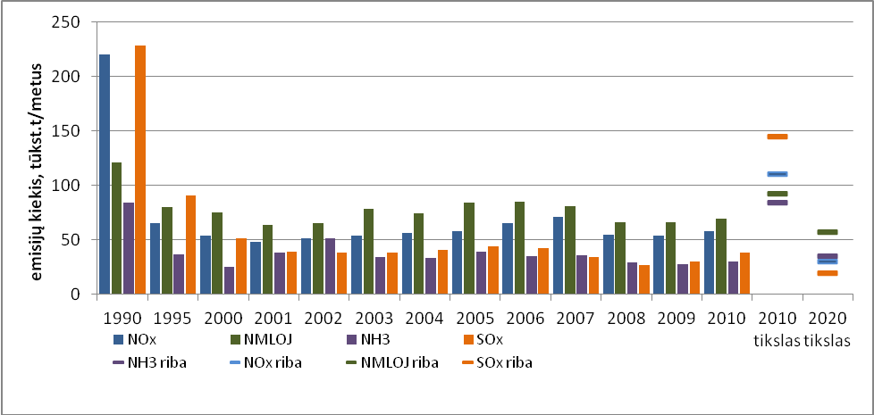
Šaltinis: Europos Aplinkos Agentūra
2 pav. Lietuvos įsipareigojimų vykdymas pagal Geteborgo protokolą
Tačiau sunkumų Lietuvai gali iškilti įvertinus tai, kad ilgalaikėje perspektyvoje, t.y nuo 2020 m., numatyta ženkliai sumažinti Geteborgo protokolu reglamentuojamų teršalų emisijas. Didžiausias mažinimo tikslas - 55 proc. mažesnis emisijų kiekis skaičiuojant nuo 2005 m. faktinių išmetimų lygio nustatytas sieros oksidų emisijoms, 48 proc. - azoto oksidams, 38 proc. LOJ emisijoms ir 10 proc. amoniako emisijoms. [34]. Atsižvelgiant į 2010 m. statistinį šių teršalų išmetimų lygį matyti, kad didžiausia dalimi t.y. apie 50 proc. reikia sumažinti sieros ir azoto oksidų kiekį ir apie 17 proc. LOJ išmetimus, siekiant įgyvendinti 2020 metams iškeltus tikslus.
Atmosferos taršos mažinimo tikslai ir su šiuo tikslu kiti siejami rodikliai numatyti Nacionalinėje darnaus vystymosi strategijoje (LR Vyriausybės 2009 m. rugsėjo 16 d. nutarimu Nr. 1247 patvirtinta nauja redakcija). Pagrindinis Lietuvos darnaus vystymosi siekis – pagal ekonominio ir socialinio vystymosi, išteklių naudojimo efektyvumo rodiklius iki 2020 metų pasiekti 2003 metų ES valstybių narių vidurkį, pagal aplinkos taršos rodiklius – neviršyti ES leistinų normatyvų, laikytis tarptautinių konvencijų, ribojančių aplinkos taršą ir poveikį pasaulio klimatui, reikalavimų [5].
Ilgalaikiu tikslu (iki 2020 metų) numatyta užtikrinti nepavojingą žmonių sveikatai ir atitinkančią reikalavimus oro kokybę visoje šalies teritorijoje, pasiekti, kad į atmosferą išmetamų teršalų ir šiltnamio efektą sukeliančių dujų daugėtų dvigubai lėčiau, negu auga gamyba ir paslaugos, o ozono sluoksnį ardančios medžiagos iš viso nebūtų vartojamos [5]. Pagrindiniai ilgalaikiai strategijoje numatyti uždaviniai yra šie:
1. užtikrinti, kad išmetamų į atmosferą teršalų ir šiltnamio efektą sukeliančių dujų sukuriamo BVP vienetui sumažėtų perpus ir neviršytų nustatytųjų nacionalinių limitų;
2. užtikrinti, kad nebūtų viršijami aplinkos oro taršos normatyvai;
3. iki 2015 metų atsisakyti ozono sluoksnį ardančių medžiagų vartojimo, išskyrus išimties atvejus, kai nėra tinkamų alternatyvų arba alternatyvų taikymas nepriimtinas ekonominiu ar techniniu požiūriu.
Trumpalaikėje perspektyvoje (iki 2012 metų) numatyta pasiekti, kad vystantis pramonės, energetikos ir transporto sektoriams iš jų į atmosferą išmetamų teršalų kiekis laikotarpiu iki 2010 metų nedidėtų daugiau kaip 5 procentais, palyginti su 2001–2005 metais, tinkamai naudojant Lietuvos Respublikos valstybės biudžeto, privačias lėšas ir ES paramą [5]. Pagrindiniai trumpalaikiai strategijoje numatyti uždaviniai yra šie:
1. užtikrinti, kad būtų įgyvendinti taršos mažinimo reikalavimai didelėse deginimo įmonėse;
2. užtikrinti, kad į atmosferą išmetamas sieros dioksido, azoto oksidų, lakiųjų organinių junginių ir amoniako kiekis neviršytų nustatytųjų nacionalinių limitų;
3. užtikrinti, kad įgyvendinant oro taršos mažinimo priemones kietųjų dalelių koncentracija neviršytų nustatytųjų aplinkos oro kokybės normų.
Analizuojant 2008 - 2010 m. darnaus vystymosi rodiklių pokyčius ir vertinant strategijos tikslų pasiekimus daroma išvada, kad šiltnamio dujų išmetimai į orą CO₂ ekvivalentu per pastarąjį dešimtmetį didėjo daug lėčiau nei augo ekonomika ir ilgalaikis strateginis uždavinys, kad šiltnamio dujų išmetimai didėtų bent dvigubai lėčiau nei gamyba ir paslaugos, buvo įgyvendintas [30].
Bendri pagrindinių teršiančių medžiagų (SO₂, NOx, CO, kietosios dalelės,LOJ) išmetimai į orą per iki krizinį (2000-2007) laikotarpį sparčiai augant ekonomikai ne tik nedidėjo, bet beveik 10 proc. sumažėjo ir darnaus vystymosi požiūriu tai vertinama itin teigiamai. Krizės pasėkoje 2008-2009 metais buvo stebimas teršiančių medžiagų išmetimų į orą sumažėjimas, tačiau, 2010 metais užfiksuotas teršiančių medžiagų išmetimų padidėjimas, kuris dalinai sietinas su Ignalinos AE uždarymu, tačiau padidėjusi bendra teršalų emisija į orą vis tiek nepasiekė prieš krizinio 2007 m. lygio [30].
Teršiančių medžiagų ir klimato kaitą skatinančių medžiagų išmetimų į orą požiūriu labiausiai probleminis yra pramonės sektorius, kuriame šiltnamio dujų išmetimai per iki krizinį laikotarpį augo net sparčiau nei sukuriamas BVP ir tai visiškai neatitinka ilgalaikių strateginių tikslų. Šiame ūkio sektoriuje per 2001-2007 metų laikotarpį sparčiau nei numatyta strategijoje augo ir aplinką teršiančių junginių emisija į orą. Net krizės metu, kai pramonės sukuriamas BVP 2010 m. palyginus su 2007 m. sumažėjo apie 11 proc., jokio teršalų emisijos sumažėjimo nebuvo užfiksuota [30].

2.2. Ūkio subjektams keliami reikalavimai atmosferos taršos srityje

Pramonės veiklos šaltinių išmetamų teršalų kiekis sudaro didelę dalį į atmosferą išmetamo teršalų kiekio ir taip siejamas su reikšmingu vykdomos veiklos poveikiu aplinkai. 2010 m. lapkričio 24 d. buvo priimta naujoji direktyva dėl pramoninių išmetamų teršalų (2010/75/ES), kuri iki 2013 m. vasario mėn. turėjo būti perkelta į nacionalinę teisę. Naujojoje direktyvoje apjungiamos septynios galiojančios direktyvos, įskaitant ir direktyvą dėl teršalų, išmetamų į orą iš didelių kurą deginančių įrenginių, kiekio (2001/80/EB), kuri taikoma kurą deginantiems įrenginiams (DKDĮ), kurių nominalus šiluminis našumas yra lygus arba viršija 50 MW. TIPK direktyvoje apibrėžiami pagrindiniai reikalavimai, kuriuos turi atitikti visi joje numatyti pramonės įrenginiai – tiek nauji, tiek veikiantys. Naujosios direktyvoje reikalavimai įsigalios nuo 2016 metų. Tačiau jau šiuo metu palyginus esamas DKDĮ taikomas ribines vertes (nustatytas normatyviniame dokumente LAND 43 – 2001) ir reikalavimus taikytinus nuo 2016

m. svarbu paminėti, kad naujosios TIPK direktyvos reikalavimai išmetamų teršalų koncentracijoms degimo produktuose yra žymiai griežtesni už šiuo metu galiojančias normas: sieros dioksidui nustatytos 2-5 kartus žemesnės vertės (išskyrus gamtines dujas), azoto oksidams 2-3 kartus žemesnės vertės didesniems įrenginiams, kietosioms dalelėms 2-5 kartus (išskyrus gamtinių dujų naudojimo kurui). Detalesnis esamų ir naujų reikalavimų palyginimas atsižvelgiant į konkretaus DKDĮ galingumą, pateiktas 1 Priede.
Yra priimta, kad Direktyva nustatyto tikslus, kuriuos valstybės narės turi pasiekti. Jos pačios pasirenka priemones, kuriomis tų tikslų sieks. Kadangi perkeldamos direktyvos nuostatas valstybės narės turi tam tikrą veiksmų laisvę, kad galėtų atsižvelgti į nacionalinius ypatumus, naujoji TIPK taisyklių redakcija o kartu su ja siejami pokyčiai ir kituose teisės aktuose, ypač reglamentuojančiuose DKDĮ veiklą, yra labai laukiami, tam, kad ūkio subjektai galėtų planuoti ir laiku įgyvendinti reikiamus pokyčius.
Artimiausioje ateityje iki 2014 m. pradžios turėtų būti priimtas kitas svarbus dokumentas, reglamentuojantis naftos perdirbimo sektoriuje esančių įmonių veiklą – t.y. GPGB naftos perdirbimo ir dujų pramonei, pakeisiantis 2003 m. redakciją. Šiuo metu vis dar vyksta dokumento rengimas derinant įvairių šalių pozicijas. Planuojama, kad 2014 m. GPGB dokumente nustatyti reikalavimai turės būtų įgyvendinami per 4 metus.
Apibendrinus galima teigti, kad artimiausiu 2013-2018 m. laikotarpiu naftos perdirbimo sektoriaus įmonėms teisinių reikalavimų įgyvendinimas gali tapti svarbiu veiklos iššūkiu.
2010
2013
2014
2015
2016
2017
2018...
Priimta direktyva 2010/75/EC
Direktyvos 2010/75/EC perkėlimas į
nacionalinę teisę

Direktyvoje 2010/75/EC nustatytų reikalavimų taikymas

Naftos perdirbimo sektoriui taikomų GPGB paskelbimas
Naftos perdirbimo sektoriui taikomų GPGB reikalavimų
įgyvendinimas

3 pav. Naftos perdirbimo sektoriui taikomi teisiniai reikalavimai 2013 - 2018 m.

3. AB "ORLEN LIETUVA" VYKDOMA VEIKLA IR JOS RODIKLIAI

3.1 Energijos poreikio bei jos gamybos perspektyvos

Prieš pradedant plačiau analizuoti AB "ORLEN Lietuva" veiklą, svarbu paminėti tai, kad 1-2 skyriuose numatyti trumpalaikiai ir ilgalaikiai su atmosferos tarša siejami siekiai, apibrėžti ES politikoje ir tarptautiniuose susitarimuose, ir toliau išliks aktualūs naftos perdirbimo sektoriuje veikiančioms įmonėms. Naujausių energetikos bei naftos ekspertų analitinės publikacijos skelbia, kad nepaisant spartaus atsinaujinančių energijos išteklių vystymosi, nafta, gamtinės dujos ir akmens anglis išliks pagrindiniais energijos šaltiniais ir jų vartojimas pasauliniu mastu didės iki 2030 metų [18]. Panašios tendencijos yra prognozuojamos ir 2010 metais ES Generalinio Energijos Direktorato bei Generalinio Klimato Kontrolės Direktorato užsakymu paruoštoje ES Energetikos apžvalgoje iki 2030 metų [22] kurioje teigiama, kad Europos Sąjungoje naftos vaidmuo 20-ies ateinančių metų energetikos vystymo perspektyvoje nežymiai silpnės, energijos efektyvumo bei atsinaujinančios energijos šaltinių skatinimo dėka.
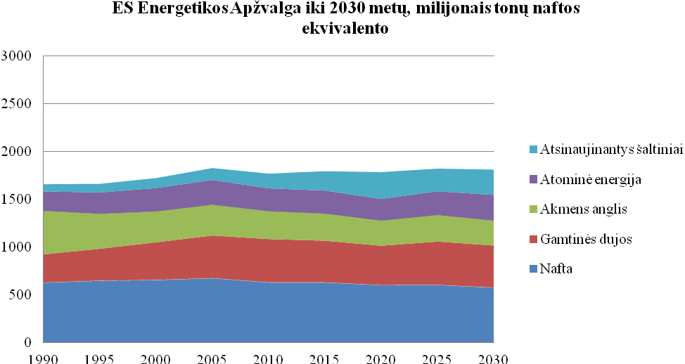
Šaltinis: [22]
4 pav. ES energetikos apžvalga iki 2030 metų (mln. tonų naftos ekvivalento)

3.2. Bendra informacija apie įmonę

Akcinę bendrovę „ORLEN Lietuva“ sudaro nuo 1980 m. dirbanti Mažeikių naftos perdirbimo gamykla, nuo 1999 m. pradėjęs veikti Būtingės terminalas bei nuo 1970 m. naftą ir jos produktus pumpuojantis Biržų naftotiekis. Nuo 2006 m. iki šiol naftos perdirbimo produktų gamyklos (NPPG) pagrindiniu akcininku yra Lenkijos koncernas PKN ORLEN. Bendrovės struktūra, jos technologinis „veidas“ nuolat keitėsi:
- 1980 m. pastatyta pirmoji naftos perdirbimo linija LK–1, į kurios sudėtį įėjo naftos atmosferinė rektifikacija, benzino hidrovalymas ir riformingas, žibalo ir dyzelino hidrovalymas, dujų frakcionavimas.Tuo pat metu pradėtas eksploatuoti pirmas sieros gamybos įrenginio blokas.
- 1982 m. pastatytas bitumo gamybos įrenginys.
- 1984 m. pastatytas ir pradėtas eksploatuoti antroji pirminio naftos perdirbimo linija LK–2, kurią sudarė tokie pat technologiniai įrenginiai kaip ir LK–1 bei pradėtas eksploatuoti antrasis sieros gamybos įrenginio blokas.
- 1989 m. pastatytas mazuto giluminio perdirbimo linija KT–1/1, apimanti šios technologinius įrenginius: mazuto vakuuminę rektifikaciją, vandenilio gamybos įrenginį, vakuuminio distiliato hidrovalymą, katalizinis krekingą, dujų frakcionavimą, MTBE/ETBE gamybą, gudrono visbrekingą.
- Pradėtas eksploatuoti trečiasis sieros gamybos blokas.
- 1999 m. baigta Būtingės terminalo statyba, liepos 22 d. terminale pripildytas pirmasis tanklaivis.
- 2000 m. - 2003 m. įvykdytas pirmasis įmonės modernizacijos etapas. 2003 m. pradėtas eksploatuoti izomerizacijos įrenginys.
- 2004 m. pradėti antrojo modernizacijos etapo darbai. Pradėta eksploatuoti šviesiųjų naftos produktų uždaro pylimo į geležinkelio cisternas estakada.
- 2005 m. bendrovė įsigijo AB Mažeikių elektrinės kontrolinį akcijų paketą. Nuo to laiko, tapo atskiru padalinu šilumos ir energijos gamybai.
- 2006 m. atidarytas „Mažeikių naftos“ šiuolaikiškas naftos produktų pylimo į autotransportą terminalas Juodeikiuose.
- 2007 m. rugpjūčio mėnesį pradėtas eksploatuoti katalizinio krekingo benzino nusierinimo įrenginys.
- 2009 m. gegužės mėnesį pradėtas eksploatuoti naujas vandenilio gamybos įrenginys.

Naftos perdirbimo paskirtis – iš naftos pagaminti ir rinkai tiekti reikalingus naftos produktus: įvairių rūšių degalus, kurą energijos gamybai bei namų ūkiams, specifinius produktus sierą ir bitumą. Šiuo metu AB „ORLEN Lietuva“ gaminam įvairių rūšių benzinai ir dyzelinai, katilų kuras, reaktyvinis kuras, suskystintos automobilinės ir suskystintos buitinės dujos, kelių, stogų ir statybinis bitumas, elementinė siera, emulsuotas kuras.
Tam, kad būtų galima pagaminti šiuos produktus, naftos perdirbimo įmonės įrenginiuose vykdoma daug technologinių procesų, kurie priklausomai nuo naftos perdirbimo įmonės kompleksiškumo ir konfigūracijos gali būti skirtingi savo struktūra ir specifika. Šiuos skirtumus iš esmės lemia tokie faktoriai kaip: perkamų žaliavų savybės ir galimybės jas rinktis, naftos produktų poreikis bei reikalavimai jų kokybei, technologinių įrenginių pajėgumai, akcininkų strategija, rinka, įmonės amžius bei jos buvimo vieta, aplinkosaugos reikalavimai ir eilė kitų faktorių. Yra išskiriami šie pagrindiniai naftos perdirbimo įmonių tipai:
- Paprasta naftos perdirbimo įmonė. Šio tipo naftos perdirbimo įmonėje vykdomi atmosferinės naftos rektifikacijos ir gautų produktų apdorojimo (riformingo ir hidrovalymo) procesai. Tokios įmonės gali turėti ir kitų technologinių procesų, tačiau jose nėra įrenginių, kuriuose sunkesni naftos produktai perdirbami į lengvesnius. Būtent tokių įmonių kategorijai ir buvo priskiriama AB „ORELN Lietuva“ iki 1989 metų (iki KT–1/1 linijos eksploatacijos pradžios).
- Kompleksinė naftos perdirbimo įmonė. Šio tipo naftos perdirbimo įmonėje be pirminio (paprasto) naftos perdirbimo yra ir konversijos įrenginiai, tokie kaip katalizinis krekingas arba hidrokrekingas bei terminis krekingas. Tokia konfigūracija užtikrina didesnę konversiją iš mazuto į šviesius naftos produktus, t.y. suskystintas dujas, benziną bei dyzeliną.
- Ultra kompleksinė įmonė naftos perdirbimo įmonė be paminėtų aukščiau įrenginių turi gilios sunkiųjų likučių konversijos įrenginius, leidžiančius minimizuoti arba visiškai atsisakyti sunkiųjų likučių gamybos.
AB „ORLEN Lietuva“ priskiriama kompleksinių naftos perdirbimo įmonių grupei, nes be įprasto perdirbimo turi katalizinio krekingo bei visbrekingo įrenginius. Įmonėje naudojamų technologinių procesų schema ir aprašymas pateikti 2 Priede.

3.3 Išmetimai į atmosferą. Esama situacija

Įmonėje vykdomo technologinio proceso metu į aplinką patenka įvairūs teršalai. Teršalų patekimą į aplinką reglamentuoja įmonei išduotas taršos integruotos prevencijos ir kontrolės leidimas [36], nustatantis veiklos sąlygas - taršos, susidarančios gamybos metu, didžiausius leidžiamus kiekius ir koncentracijas, įpareigojantis vykdyti ūkio subjektų monitoringą bei taikyti priemones, bei daugelį kitų sąlygų siekiant užtikrinti aukštą aplinkos apsaugos lygį.
Vadovaujantis "Teršalų išmetimo į aplinkos orą apskaitos ir duomenų teikimo tvarka" įmonė kasmet rengia statistinę ataskaitą (Forma Nr. 2 Oras). Apibendrinus 2001 - 2012 m. metinių ataskaitų duomenis [37] matyti, kad įmonės į atmosferą išmetamų teršalų kiekis kasmet sudaro apie 22 - 29 tūks.t. (5 pav.) Daugiausia įtakos išmetamų teršalų kiekiui turi perdirbamos naftos apimtys, didžiąją dalį išmetamų teršalų kiekio sudaro sieros oksidai, lakūs organiniai junginiai ir azoto oksidai.
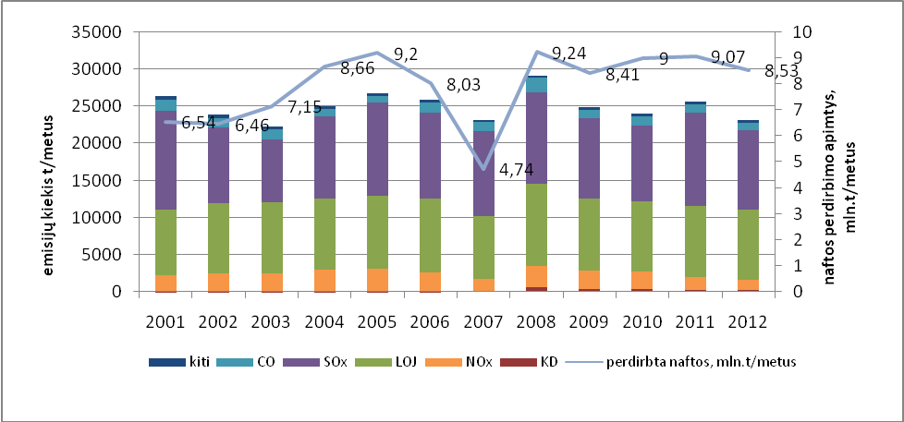
Šaltinis: AB „ORLEN Lietuva“ statistiniai veiklos duomenys
5 pav. AB "ORLEN Lietuva" pagrindinių į atmosferą išmetamų teršalų kiekis
Nuo 2005 m. įmonė dalyvauja apyvartinių taršos leidimų (ATL) prekybos sistemoje kaip tai numato direktyvos 2003/87/EB reikalavimai ir Lietuvos Respublikos Aplinkos ministro įsakymu Nr. D-231 patvirtintos „Šiltnamio dujų apyvartinių taršos leidimų išdavimo ir prekybos jais tvarkos aprašo nuostatos“. Vadovaujantis ŠESD metinių ataskaitų duomenimis [38], įmonės anglies dioksido emisijos kasmet sudaro apie 2 mln. t. Analizuojant pirmojo ATL prekybos laikotarpį 2005-2007 m. svarbu pažymėti tai, kad buvusi AB „Mažeikių elektrinė“ ir AB „Mažeikų nafta“ šioje sistemoje dalyvavo kaip du atskiri objektai.
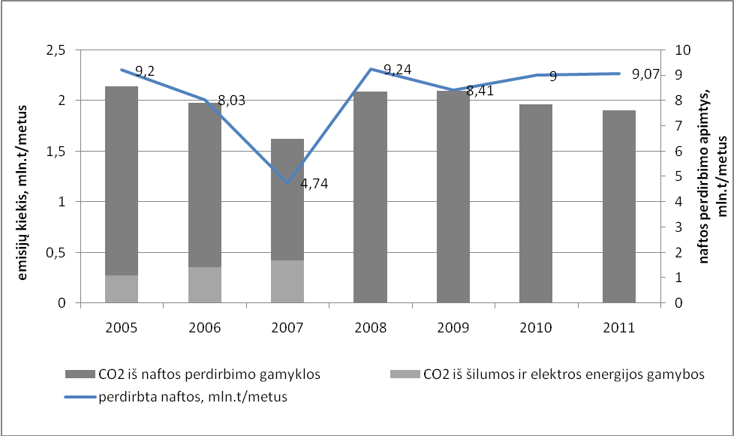
Šaltinis: AB „ORLEN Lietuva“ statistiniai veiklos duomenys
6 pav. AB "ORLEN Lietuva" anglies dioksido emisijų kiekis

Kaip matyti iš 5 ir 6 pav. pateiktų duomenų, naftos perdirbimo apimtys ir su tuo susijęs energijos poreikis tiesiogiai proporcingas įmonėje susidariusių teršalų ir anglies dioksido emisijų kiekiui. Analizuojant paskutiniųjų penkerių metų statistinius veiklos duomenis 2008 - 2011 m. laikotarpiu stebimas taršos rodiklių, tenkančių perdirbamos naftos vienetui mažėjimo tendencijos (išskyrus sieros dioksido taršos rodiklio padidėjimą 2011 m.), nors tai nėra labai ženklūs pokyčiai, tačiau reiškia, kad kasmet tam pačiam naftos kiekiui perdirbti išmetamų teršalų kiekis mažėja.
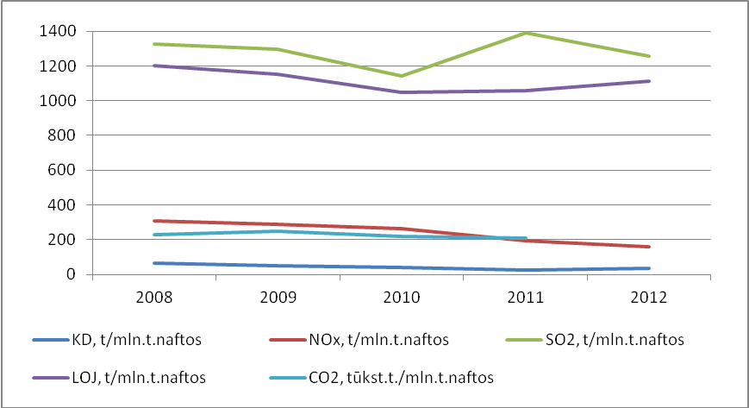
7 pav. AB "ORLEN Lietuva" atmosferos taršos rodiklio kitimo tendencijos
Teigiamai vertinamas taršos mažėjimo tendencijos tai įmonėje nuolat vykdomų aplinkosauginių programų veiklos rezultatas. Štai keletas jų, įvykdytų per paskutiniuosiuos penkerius metus:
- Nuo 2007 m. sausio 1 d. sieros vandenilio kiekis gamyklos kuro dujose sumažintas iki 0,01 % (pagal masę), naudojamas mažo peleningumo (0,05-0,07 proc.) skystas kuras.
- Nuo 2008 m. sausio 1 d. šiluminėje elektrinėje deginamas kuras, kuriame sieros kiekis ne didesnis, nei 1%, o nuo 2011 m. rugsėjo mėn. į šiluminės elektrinės katilą Nr. 1 atvestos kuro dujos.
- Vykdomas nuolatinis kuro dujų ir mazuto santykio ir deginimo kokybės optimizavimas pagal nepertraukiamo emisijų monitoringo sistemos parodymus dideliuose kurą deginančiuose įrenginiuose.
- Nuo 2009 m. vasario mėn. siekiant pagerinti skystojo kuro sudeginimą, į NPPG mazutą paduodamas sudeginimą gerinantis priedas.
- Įdiegta angliavandenilių surinkimo sistema gamyklos fakelų sistemoje, pagerintas fakelinių dujų surinkimo efektyvumas, grąžinamos į kuro dujų tinklą dujos išvalomos nuo sieros vandenilio dėl ko sumažėjo išmetamas į atmosferą SO₂ kiekis deginant šias dujas.
- 2006 m. – 2012 m. krosnyse naudoti degikliai pakeisti į mažai azoto oksidų generuojančius („Low NO_{x}“ tipo) degiklius.
- Katalizinio krekingo procese naudojamo katalizatoriaus priedo pakeitimas siekiant sumažinti išmetamų azoto oksidų kiekius.
- Įmonėje nuolat diegiamos efektyvaus energijos vartojimo iniciatyvos. Per 2012 m. buvo įgyvendintos 34 iniciatyvos kurių pagrindinis efektas – kuro taupymas šiluminės elektrinės, gamyklos krosnyse, elektros energijos taupymas, bei šviesių produktų išeigos didinimas. Iniciatyvų, įgyvendintų 2012 m. dėka įmonės energijos suvartojimas vidutiniškai 1,3 proc. buvo mažesnis, lyginant su 2011 m. kuriais, energijos suvartojimas buvo mažiausias nuo 2006 m.
- Prekių žaliavų ceche 10 000 m³ talpos benzino rezervuarams Rz-31 ir Rz-32 nupirkti ir sumontuoti pontonai.
- 2011 - 2012 m. sumontuotos naujos fakelų galvutės su efektyvesniais ir ekonomiškesniais pilotiniais degikliais, kurių paskirtis – saugus gamybos metu susidariusių likutinių nepanaudotų dujų sudeginimas. Anksčiau vienos žvakės pilotiniuose degikliuose būdavo sudeginama apie 16-19 kg kuro dujų per valandą, o įgyvendinus projektą – iki 4,2 kg/h (4-4,5 kartus mažiau).
- 2012 metais parengtas projektas „Sieros degazavimo ir granuliavimo bloko statyba“. Sumontuota visa projekte numatyta įranga, užbaigti statybos darbai, atlikta kompleksinė sistemos funkcionalumo patikra, ruošiama dokumentacija reikalinga valstybinės komisijos pridavimui. Naujojo sieros degazavimo ir granuliavimo įrenginio paskirtis išvalyti sierą pašalinant sieros vandenilio kiekį (nuo 400 ppm iki 10 ppm pagal masę) ir pagaminti sieros granules. Naujasis įrenginys pajėgus per dieną degazuoti 450 tonų sieros ir pagaminti 350 tonų granuliuotos sieros per dieną. Vienas iš pagrindinių naujojo proceso privalumų - gaunamos bekvapės sieros granulės, gamybos proceso metu bei produkcijos krovos metu į aplinką neišsiskiria sieros dulkės, dėl sumažėjusios vandenilio sulfido koncentracijos galutiniame produkte, išskiriama mažiau nemalonių kvapų darbo vietoje.

3.4. Įmonės modernizacijos programos įvertinimas aplinkosauginio veiksmingumo požiūriu

AB „ORLEN Lietuva“ vykdydama veiklą nuolat siekia gerinti energetinį efektyvumą ir didinti šviesiųjų naftos produktų išeigas, suvartoti kuo mažiau energijos, gaminti brangiau parduodamų šviesiųjų produktų. Šių tikslų siekiama, atsižvelgiant ir į aplinkosauginius reikalavimus. Įmonės 2013-2017 m. laikotarpio modernizacijos programoje [39] numatytos šios pagrindinės su atmosferos tarša siejamos aplinkosauginio veiksmingumo gerinimo priemonės:
- energetinio efektyvumo gerinimo programa;
- šiluminės elektrinės modernizacija siekiant užtikrinti Direktyvos 2010/75/ES reikalavimus;
- sieros gamybos įrenginio modernizacija;
- katalizinio krekingo kietųjų dalelių emisijos sumažinimas;
Energetinio efektyvumo gerinimo programoje 2013-2017 m. laikotarpiu įmonėje numatyta įvairiais būdais siekti kuo efektyviau naudoti elektros ir šilumos išteklius ir mažinti jų gamybos poreikius. Programoje numatytų įgyvendinti iniciatyvų dėka planuojama sutaupyti nemažus kuro kiekius įvairiuose įmonės technologiniuose įrenginiuose. Tai planuojama pasiekti, įdiegus priemones šilumokaitos procesų, įrenginių apkrovimo optimizavimui, mažinant nuostolius, papildomai izoliuojant karštus vamzdynus, žaliavų pašildymui panaudojant antrinę šilumą.
2 lentelė. AB „ORLEN Lietuva“ Energijos poreikis 2012-2017 m.
Vertinamas rodiklis | Faktas | Planas
Vertinamas rodiklis | 2012 | 2013 | 2014 | 2015 | 2016 | 2017
Šiluminės energijos poreikis, Gcal | 629058 | 620707 | 593095 | 584744 | 556596 | 555895
Šiluminės energijos poreikio sumažėjimas palyginus su 2012 m. faktu, proc. | - | 1,3% | 5,7% | 7,0% | 11,5% | 11,6%
Elektros energijos poreikis, GWh | 607,6 | 607,3 | 607,0 | 607,0 | 591,1 | 591,1
Elektros energijos poreikio sumažėjimas palyginus su 2012 m. faktu, proc. | - | 0,05% | 0,1% | 0,1% | 2,7% | 2,7%
Šaltinis: [39]
Planuojama, kad šioje programoje numatytų iniciatyvų dėka bus galima palaipsniui sumažinti šiluminės ir elektros energijos poreikius ir 2017 metais pasiekti 11,6 proc. mažesnį šiluminės energijos ir 2,7 proc. mažesnį elektros energijos poreikį, palyginus su 2012 m. faktu. Šios iniciatyvos tiesiogiai įtakoja mažesnius į atmosferą išmetamų teršalų kiekius. Energetinio efektyvumo gerinimo programos aplinkosauginio veiksmingumo įvertinimas pateiktas 3 Priede, o gauti šio vertinimo rezultatai, išreikšti kietųjų dalelių, azoto, sieros ir anglies oksidų emisijos kiekio sumažėjimu, nurodyti 3 lentelėje. Kaip matyti iš lentelėje pateiktų duomenų, didžiausia dalimi turėtų sumažėti sieros dioksido emisijų kiekis, o bendras taršos kiekis dėl programoje numatytų įgyvendinti veiksmų 2015-2017 metais turėtų sumažėti 413-764 tonomis, lyginant su baziniu (2012 m.) faktiniu taršos lygiu.

3 lentelė. Energetinio efektyvumo gerinimo programos įvertinimas. Emisijų kiekio sumažėjimas.
Vertinamas rodiklis | Metai
Vertinamas rodiklis | 2013 | 2014 | 2015 | 2016 | 2017
Kietųjų dalelių emisijos sumažėjimas, t/m | 5,7 | 24 | 30,7 | 51 | 51,4
Azoto oksidų emisijos sumažėjimas, t/m | 10,6 | 39,4 | 56,9 | 128,0 | 128,6
Sieros dioksidų emisijos sumažėjimas, t/m | 57,7 | 234,1 | 326 | 580,4 | 584,1
Iš viso taršos emisijos sumažėjimas, t | 74,0 | 297,5 | 413,6 | 759,4 | 764,1
Anglies dioksido emisijos sumažėjimas, t | 9211 | 33789 | 48909 | 114124 | 114481

Svarbiausia šiluminės elektrinės modernizacijos užduotis - nuo 2016 m. atitikti Direktyvos 2010/75/ES reikalavimus. Šiuo metu nustatytų teršalų normatyvų, faktinės koncentracijos ir numatomų reikalavimų palyginimas pateiktas 4 lentelėje.
4 lentelė. Išmetamų teršalų vertės šiluminėje elektrinėje
Kontroliuojami teršalai | Ribinės vertės |  | Faktinė koncentracija, mg/Nm³, 2012 m.
Kontroliuojami teršalai | Esami normatyvai, mg/Nm³ | Numatyta nuo 2016 m. pagal direktyvą 2010/75/ES | Faktinė koncentracija, mg/Nm³, 2012 m.
SO₂ | 1700 | 1000 | 1392
NOx | 599 | 450 | 323
KD | 50 | 50 | 40,2

Iš lentelėje pateiktų duomenų matyti, kad didžiausia dalimi turės būti sumažintos sieros dioksido teršalų emisijos. Nuo 2016 m. tai sudarys apie 60 proc. šiuo metu esamo normatyvo dydžio, azoto oksidų emisijoms bus nustatyta 25 proc. mažesnė išmetimų riba, palyginus su šiuo metu galiojančiais reikalavimais. Planuojama, kad normatyvai kietųjų dalelių išmetimams išliks nepakitę. Įvertinus automatinės teršalų matavimų sistemos 2012 m. parodymuose užfiksuotas faktines kontroliuojamų teršalų koncentracijas, ir atvejų, kurių metu yra užfiksuojamos ribinės vertės koncentracijų padidėjimas (viršyta vidutinė mėnesio koncentracija arba 48 valandų vidurkis) dažnumą, šiuo metu svarstomi įvairūs galimi sprendimai (naudojamų kuro kokybės ir jų santykio nustatymas) ir technologijos, užtikrinantys sieros dioksido ir kietųjų dalelių emisijos lygio atitikimą keliamiems reikalavimams. Kol dar nėra tiksliai žinoma, kokie techniniai sprendimai bus pasirinkti, šiluminės elektrinės modernizacijos aplinkosauginio veiksmingumo efektas įvertinamas tik SO₂ koncentracijos sumažėjimo prasme, t.y. nuo vidutinės 1392 mg/Nm³ iki 1000 mg/Nm³. Per metus tai sudarys 382 t. mažiau SO₂ emisijų.

5 lentelė. Šiluminės elektrinės modernizacijos įvertinimas
Vertinami rodikliai | Laikotarpis, 2016-2020 m.
Kuro poreikis, t/metus | 81090
Dūmų srauto debitas Nm³/kg kuro | 12,05
SO₂ emisijų kiekis t/m, įvertinant 2012 m. faktinę išmetamų teršalų koncentraciją | 1359
SO₂ emisijų kiekis t/m, įvertinant naujus reikalavimus teršalų koncentracijai - 1000 mg/Nm³ | 976
SO₂ emisijų kiekio sumažėjimas t/m | 382

Sieros gamybos įrenginio išmetamų į atmosferą likutinių dujų valymas yra jau seniai pribrendusi būtinybė tiek pagal griežtėjančius gamtosauginius reikalavimus, tiek ir pagal atsakingą įmonės požiūrį diegiant konkrečias priemones, gerinant aplinkinio oro baseino užterštumą. Ši technologija nėra naujovė šiuo metu įvairių pasaulio šalių veikiančiose naftos perdirbimo gamyklose. Pažymėtina, kad „ORLEN Lietuva“ turės sumažinti išmetamų sieros junginių kiekius iki apimčių, kurios bus nustatytos GPGB, įsigaliosiančiame nuo 2016 m. Dabartinė reikalaujama sieros junginių konversija (virsmas) 95 - 96 proc. bus padidinta iki 98,5. Planuojama parinkti SuperClaus likutinių dūmų valymo technologiją, kurios dėka papildomai naudojant katalitinę stadija selektyviam sieros vandenilio oksidavimui, bus išvengiama SO₂ susidarymo. Apskaičiuotas sieros gamybos įrenginio išmetamų į atmosferą likutinių dujų valymo aplinkosauginis efektyvumas vertinamas SO₂ emisijos sumažėjimu siekia 4046.
6 lentelė. Sieros gamybos įrenginio modernizacijos įvertinimas
Vertinamas rodiklis | 2013-2015 | 2016-2020
Sieros konversijos laipsnis, proc. | 95,7 | 98,5
Sieros dioksidų (C) emisijos, t/m | 6347 | 2300
Sieros dioksidų (C) emisijos sumažėjimas, t/m | - | 4046

Katalizinio krekingo įrenginio kietųjų dalelių emisijos sumažinimas siejamas su tikslu nuo 2016 m. atitikti GPGB reikalavimus. Dabartinė kietųjų dalelių iš katalizinio krekingo įrenginio koncentracija pagal TIPK leidime numatytas sąlygas negali viršyti 243 mg/Nm³, faktinė šių teršalų emisija 2012 m. sudarė apie 100 mg/Nm³. Nuo 2016 m. GPGB reikalavimuose numatyta, ženkliai mažesnės kietųjų dalelių koncentracijos, t.y. 10 - 25 mg/Nm³ (tikslios reikšmės šiuo metu nėra žinomos). Preliminari analizė parodė, kad esamo trečios stadijos separatoriaus modernizacija neduos reikiamų rezultatų, o elektrostatiniai filtrai gali būti vienas iš geriausių variantų, siekiant atitikti GPGB reikalavimus. Laukiama tai patvirtinančios galimybių studijos, kuri bus parengta po naujai priimto GPGB informacinio dokumento. Kol dar nėra tiksliai žinoma, kokie techniniai sprendimai bus pasirinkti, katalizinio krekingo modernizacijos aplinkosauginio veiksmingumo efektas įvertinamas kietųjų dalelių koncentracijos išmetimuose sumažėjimo prasme, t.y. nuo vidutinės faktinės 100 mg/Nm³ iki 25 mg/Nm³.
7 lentelė. Katalizinio krekingo įrenginio kietųjų dalelių emisijos sumažinimo įvertinimas
Vertinamas rodiklis | 2013-2015 | 2016-2020
Faktinė kietųjų dalelių koncentracija, mg/Nm³ | 100 | 25
Kietųjų dalelių emisija, t/m | 195 | 48,8
Kietųjų dalelių emisijos sumažėjimas, t/m | - | 146,2

2013 – 2020 metų laikotarpyje bus vykdomos ne tik modernizacijos programoje numatytos priemonės bet ir tęsiamos anksčiau pradėtos iniciatyvos, numatytos įmonės vadovybės 2009-11-30 patvirtintame Aplinkosaugos veiksmų plane. Teigiamų pokyčių LOJ emisijų kiekio atžvilgiu tikimasi pabaigus išvalyti šlamo sukauptuvus ir avarinius ambarus nuo sukaupto naftingo šlamo ir 2014 - 2018 m. laikotarpyje įrengus buferinius tvenkinius arba rezervuarus su stogu nuotekų sukaupimui. Įvertinant šios priemonės efektyvumą priimta prielaida, kad įdiegus priemonę bus eliminuota visa LOJ emisija šiuo metu susidaranti dėl garavimo nuo valymo įrenginiuose esančių atvirų paviršių. Faktiniais 2012 m. duomenimis [37], tai kasmet sudarytų 1690 t. mažiau LOJ emisijų.
Apibendrinant visas 3.4 skyriuje numatomas diegti aplinkosauginį veiksmingumą didinančias priemones, apskaičiuota (4 Priede), kad kasmet bendras taršos emisijos kiekis į atmosferą vis mažės ir 2017 metais susidarys 6882 t. mažiau į atmosferą išmetamo teršalų kiekio nei 2012 m., didžiausia dalimi tikimasi sieros dioksio emisijos kiekio sumažėjimo. Faktinių veiklos rodiklių ir planuojamos veiklos perspektyvos palyginimas pateiktas 8 pav.

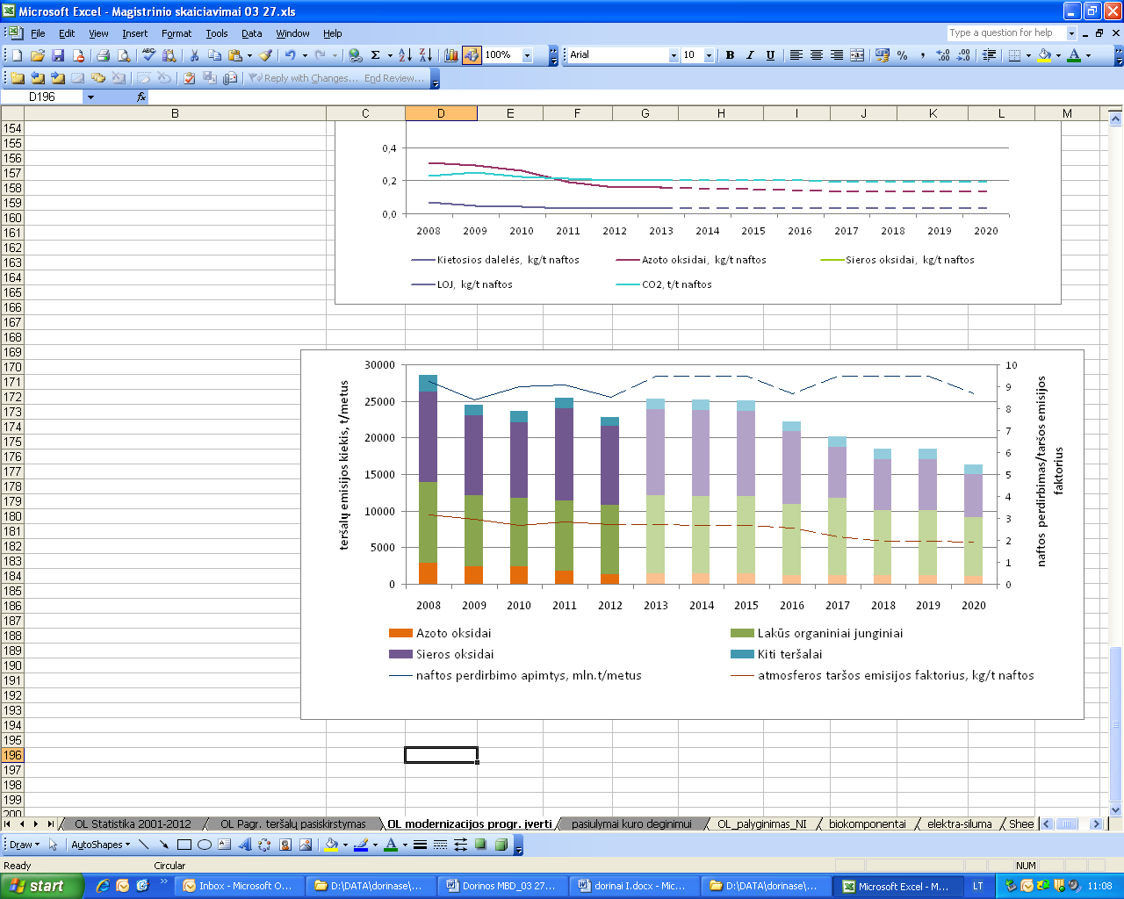
8 pav. AB "ORLEN Lietuva" pagrindinių į atmosferą išmetamų teršalų kiekis: esama būklė ir prognozė 2013 - 2020m.

Iš pateiktų duomenų matyti, kad 2013 - 2016 m. laikotarpiu nėra tikimasi ženklaus taršos kiekio sumažėjimo, bendras taršos emisijos į atmosferą kiekis turėtų sudaryti apie 25 tūkst.t. (t.y. panašus lygmuo kaip ir 2011 metais, kai naftos perdirbimo apimtys siekė 9,07 mln.t.). 2017 - 2020 m. laikotarpiu įmonės veiklos rodikliai taršos kiekio sumažėjimo prasme turėtų ženkliai pasikeisti teigiama linkme. Planuojama, kad esant tokios pat apimties naftos perdirbimo apimtims kaip ir 2012 m., bendras taršos emisijų kiekis 2020 m. sieks 16,7 tūkst. t. ribą, tai yra sumažės 27 proc. Šiuos pokyčius iliustruoja ir atmosferos taršos emisijos faktoriaus kitimo tendencijos, planuojama, kad faktinis šio rodiklio lygis nuo 2,7 kg/t turėtų sumažėti iki 1,9 kg/t.
Atmosferos taršos mažinimo prasme įmonės veikla gali būti vertinama ne tik analizuojant tiesiogiai jos vykdomą veiklą charakterizuojančius rodiklius (generuojamas taršos kiekis, sunaudojamas elektros ir šilumos energijos kiekis), bet ir platesniu mastu - t.y. vertinant gaminamos produkcijos poveikį aplinkai. Šio vertinimo rodiklis - kokybiniai produkcijos parametrai. Tuo tikslu verta paminėti, kad įmonė kasmet didina benzino ir dyzelino, savo sudėtyje turinčių biokomponentų, gamybos ir pardavimų apimtis. Šių tendencijų numatyta siekti ir artimiausioje ateityje. Prognozuojama, kad 2017 m. penktadalis viso įmonėje pagaminto benzino kiekio sudarys benzinas, savo sudėtyje turintis 10 proc. biokomponentų, o biodyzelinų (savo sudėtyje turinčių 7 proc. biokomponentų) gamybos apimtys dar didesnės ir sieks 25 proc. viso įmonėje pagaminto dyzelino kiekio. Skaitinė šių tendencijų išraiška pateikta 8 lentelėje.

8 lentelė. Planuojamos benzino ir dyzelino gamybos apimtys
Planuojamos produkcijos gamybos apimtys | Metai
Planuojamos produkcijos gamybos apimtys | 2012 | 2013 | 2014 | 2015 | 2016 | 2017
Benzinai su bio komponentais, tūkst.t | 279 | 357 | 506 | 520 | 533 | 546
Benzinai su bio komponentais dalis nuo planuojamos gamybos apimčių | 11% | 13% | 19% | 19% | 22% | 20%
Benzinai, iš viso: | 2591 | 2771 | 2707 | 2707 | 2405 | 2704
Dyzelinai su bio komponentais, tūkst.t | 562 | 617 | 867 | 912 | 952 | 994
dalis nuo planuojamos gamybos apimčių | 15% | 15% | 21% | 22% | 27% | 25%
Dyzelinai, iš viso: | 3630 | 4170 | 4055 | 4065 | 3563 | 4051
Šaltinis: AB "ORLEN Lietuva" veiklos planas

4. AB „ORLEN Lietuva“ veikla Europos naftos perdirbimo sektoriaus kontekste

Bendras ES-27 esančių naftos perdirbimo įmonių metinis pajėgumas šiek tiek mažesnis nei 1 milijardas tonų (2008 m. duomenys). Tai apytikriai atitinka visų JAV esančių įmonių pajėgumą ir sudaro penktadalį vertinant šį rodiklį pasauliniu mastu. Šiuo metu ES veikia 126 naftos perdirbimo įmonės, jų tarpe yra 10 specializuotų įmonių, gaminančių pagrinde tepalinių alyvų bazines žaliavas arba bitumą [23]. 5 Priede parodytas Europos įmonių išsidėstymas pagal šalis. Žvelgiant į žemėlapį aiškiai matyti, kad įmonės randasi netoli jūros ar didelių upių, kad patenkintų didelį poreikį aušinimo vandeniui, o taip pat pasinaudoti vandens transportu žaliavų bei produkcijos transportavimui. Kai kurios teritorijos pasižymi didele perdirbimo įmonių koncentracija, pvz. Roterdamas Nyderlanduose (5), Antverpenas Belgijoje (5) ir Sicilija Italijoje (4). Dėl perdirbimo pajėgumų pertekliaus Europoje per pastaruosius 25 metus buvo pastatytos tik penkios naujos įmonės, o 95% šiuo metu veikiančių įmonių buvo pastatytos iki 1981 metų. Dauguma įmonių atliko įrangos atnaujinimus bei pasistatė naujus įrenginius, siekiant aukštesnio efektyvumo ir didesnio perdirbamos naftos konversijos į galutinius produktus laipsnio, todėl kompleksinių įmonių šiuo metu ženkliai daugiau nei paprastos konfigūracijos įmonių [23]. AB "ORLEN Lietuva" pagal esamą technologinių įrenginių struktūrą priskiriama kompleksinės konfigūracijos naftos perdirbimo įmonei.
Europos naftos perdirbimo įmonės yra apibūdinamos pagal turimus pirminio naftos perdirbimo ir konversijos įrengnių pajėgumus. Vidutinis Europos įmonės metinis pajėgumas siekia 8,6 mln. m³ (7,6 mln.t) per metus (2008 m. duomenys) [23]. 6 Priede pateikti žaliavos perdirbimo ir produkcijos gamybos pajėgumai pagal procesų tipus ES valstybėse bei šalyse kandidatėse. Projektinis AB „ORLEN Lietuva“ perdirbamos naftos pajėgumas šiuo metu siekia 11 mln.t/metus. Iš Priede pateiktų duomenų galima matyti, kad AB "ORLEN Lietuva" naftos perdirbimo pajėgumai sudaro vos 1 proc. bendro ES naftos perdirbimo įmonių potencialo, ir šia apimtimi gali būti prilyginama Austrijos, Čekijos, Danijos įmonėms. Analizuojamu 2001-2012 m. laikotarpiu maksimalus perdirbtos naftos kiekis sudarė 9,2 mln.t., šios perdirbimo apimtys buvo pasiektos 2005 ir 2008 metais. Planuojama 2013-2017 m. laikotarpiu kasmet (išskyrus 2016 m. kai planuojama sustabdyti įmonės veiklą kapitalinio remonto metu) pasiekti 9,5 mln. t. naftos perdirbimo apimti.
Yra dar vienas plačiai literatūroje, siejamoje su naftos perdirbimo sektoriaus veikla, naudojamas rodiklis, charakterizuojantis naftos perdirbimo įmonių kompleksiškumo lygį - tai Nelsono kompleksiškumo indeksas (NKI). Kuo šis rodiklis aukštesnis, tuo labiau kompleksiška yra naftos perdirbimo įmonė. Kompleksiškumas šiuo atveju siejamas su įmonės lankstumu galutinių produktus gamyboje atsižvelgiant į žaliavų srauto prieinamumą ir produkcijos paklausos pokyčius. Tai reiškia, kad didesnio kompleksiškumo įmonė turi platesnės apimties antrinio perdirbimo galimybes, sukuriančias papildomą pridėtinę vertę ir aukštesnę perdirbimo maržą, skirtingai nei mažesnio kompleksiškumo įmonė. Taip pat, didesniu kompleksiškumu pasižyminti įmonė, gali pagaminti įvairius pageidaujamus produkcijos srautus esant skirtingoms žaliavų rūšims, kas padeda optimizuoti galutinės produkcijos gamybą. AB "ORLEN Lietuva" NKI sudaro 10,3 [41]. Palyginimui: 71 proc. Europos naftos perdirbimo įmonių NKI yra nuo 3,9 iki 8,4 ir tik 11 proc. įmonių, kurių NKI siekia daugiau nei 8,4. Aukščiausia NKI rodiklio reikšmė siekia 14, priskiriama Jungtinėje Karalystėje esančiai įmonei.

4.1 Išmetamų į atmosferą teršalų kiekio palyginamasis vertinimas

Kaip jau buvo minėta 3.3 skyriuje, didžiausią į atmosferą išmetamos taršos dalį sudaro sieros bei azoto oksidai ir lakūs organiniai junginiai. Taip pat ne mažiau reikšmingi ir išsiskiriantys šiltnamio efektą sukeliančių dujų kiekiai. Tam, kad būtų galima identifikuoti minėtos į atmosferą išskiriamos emisijos mažinimo potencialą ir įvertinti modernizacijos priemonių efektyvumą, svarbu išanalizuoti įmonės veiklos rodiklius atsižvelgiant į kitų Europos įmonių praktiką ir jų pasiektus rezultatus. Šis palyginamasis vertinimas atliekamas naudojant apklausos duomenis, kurie buvo surinkti GPGB informacinio dokumento rengimo metu iš daugiau kaip 50 įmonių. Pirmiausia atliktas emisijų kiekio rodiklių palyginamasis vertinimas.
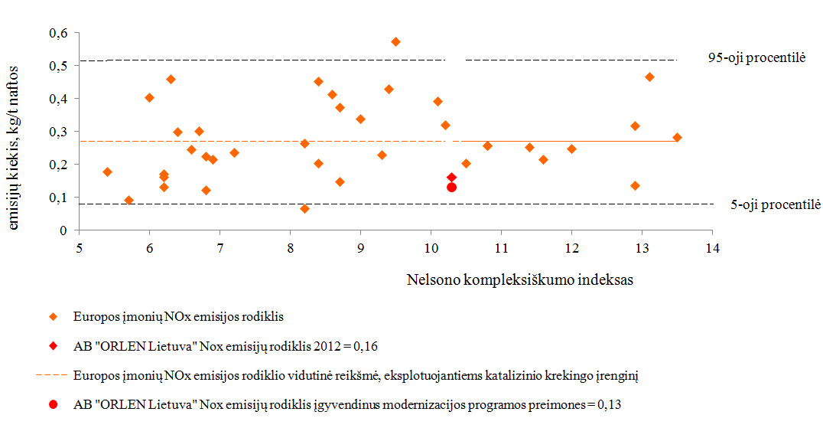
Šaltinis: [23]
9 pav. Europos įmonių ir AB "ORLEN Lietuva" NOx emisijos rodiklio palyginimas
Iš 9 paveiksle pateiktų duomenų matyti, kad 2012 m. susidaręs azoto oksidų kiekis ir apskaičiuotas šios emisijos rodiklis yra žemesnis nei vidutinis kitų Europos įmonių rodiklių lygis, ir siekia žemiausią vertę palyginus panašaus kompleksiškumo įmonių, kurių NKI kinta 10-11 ribose. Įvertinus tai, kad modernizacijos programoje numatytų priemonių dėka NOx emisijos rodiklis sumažės iki 0,13 kg/tonai, o tai atitiks geriausią šiuo metu pasiektą kitų Europos įmonių lygį, esama įmonės veikla NOx taršos atžvilgiu, vertinama labai gerai, papildomos šios taršos mažinimo priemonės nėra būtinos.
Skirtinga situacija su sieros dioksido emisijų lygiu. Apskaičiuota šios emisijos rodiklio reikšmė šiuo metu yra didesnė nei vidutinė kitų Europos įmonių ir vertinant panašaus kompleksiškumo įmonių skalėje (NKI = 10-11) siekia didžiausią rezultatą.
Šaltinis: [23]
10 pav. Europos įmonių ir AB "ORLEN Lietuva" SOx emisijos rodiklio palyginimas
Situacija ženkliai pasikeis teigiama linkme, įgyvendinus modernizacijos programoje numatytus veiksmus, ko pasekoje SOx emisijos rodiklis turėtų sumažėti nuo 1,26 iki 0,631. Tačiau ir pasiekus šį rezultatą vis dar būtų galima ieškoti papildomų alternatyvų, mažinančių šios taršos kiekio susidarymą. Tai patvirtina ir 10 paveiksle pateikti duomenys, bylojantys, kad penkių įmonių, pasižyminčių didesniu kompleksiškumu, SOx emisijos rodiklio vertės šiuo metu mažesnės nei 0,4.

Lakių organinių junginių emisijos atžvilgiu reikėtų ieškoti papildomų sprendimų, nes šios emisijos rodiklis yra didesnis nei 95 proc. visų tyrime dalyvavusių Europos įmonių. Situacija turėtų keistis įgyvendinus Aplinkosaugos veiksmų plane numatytas priemones, ko pasekoje LOJ emisijų rodiklio vertė sumažėtų iki 0,92. Tačiau ir tuo atveju vis dar reikėtų ieškoti papildomų LOJ emisijas mažinančių alternatyvų, kadangi lyginant perspektyvinę situaciją su kitų Europos naftos perdirbimo įmonių šiuo metu pasiektu lygiu, LOJ taršos emisijos rodiklis vis tiek būtų didžiausias įmonių grupėje, kurių NKI >10.
Šaltinis: [23]
11 pav. Europos įmonių ir AB "ORLEN Lietuva" LOJ emisijos rodiklio palyginimas

Lyginat įmonės veiklą CO₂ emisijos požiūriu, situacija labai panaši kaip ir NOx emisijų atveju - 2012 m. susidaręs šiltnamio efektą sukeliančių šių dujų kiekis ir apskaičiuotas emisijos rodiklis yra žemesnis nei vidutinis kitų Europos įmonių rodiklių lygis, ir siekia žemiausią vertę palyginus panašaus kompleksiškumo įmonėse, kurių NKI kinta 10-11 ribose. Apskaičiuota, kad modernizacijos programoje numatytų priemonių dėka CO₂ emisijos rodiklis sumažės iki 0,19 kg/tonai, ir tokiu būdu priartės prie geriausio rezultato 0,16-0,18, t.y. įmonių, kurių NKI>10, grupėje.
Šaltinis:[23]
12 pav. Europos įmonių ir AB "ORLEN Lietuva" CO₂ emisijos rodiklio palyginimas

4.2 Geriausių prieinamų gamybos būdų taikymo analizė

Siekiant nustatyti veiklas, kuriose geriausios praktikos taikymas leistų pasiekti maksimalių rezultatų, pirmiausias svarbu išskirti tuos procesus, kurie generuoja didžiausius aukščiau apibrėžtų taršos elementų ir anglies dioksido emisijų kiekius. Tuo tikslu atlikta statistinių duomenų analizė, kuri parodė, kad kuro deginimas, sieros gamybos ir katalizinio krekingo procesai yra pagrindiniai atmosferos taršos šaltiniai NOx, SOx emisijų ir anglies dioksido atžvilgiu, o didžiausi LOJ kiekiai išsiskiria naftos produktų saugojimo metu. Šios analizės rezultatai pateikti 13 paveiksle.
Sekantis etapas siekiant išsiaiškinti, koks maksimalus aplinkosauginio veiksmingumo lygis gali būti pasiektas analizuojamame veiklos procese - efektyviausios siūlomos taikyti praktikos parinkimas. Iš daugybės siūlomų sprendimų, skirtų aplinkos apsaugos būklės gerinimui svarbu pasirinkti aukščiausiu aplinkosauginio veiksmingumo efektu pasižyminčias prevencinės taršos mažinimo priemones, nes tai visada duos geriausius rezultatus, skirtingai nei "vamzdžio galo" technologijos. Todėl prioritetas analizuojant ir vertinant geriausios praktikos būdus teikiamas būtent prevencinėms taršos mažinimo priemonės, ekonominis jų vertinimas neatliekamas.
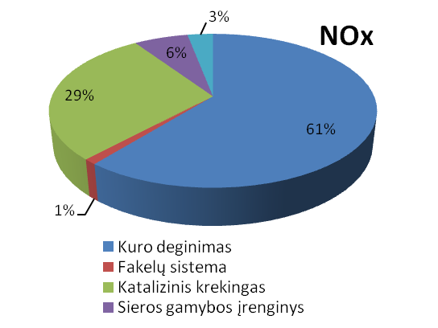 | 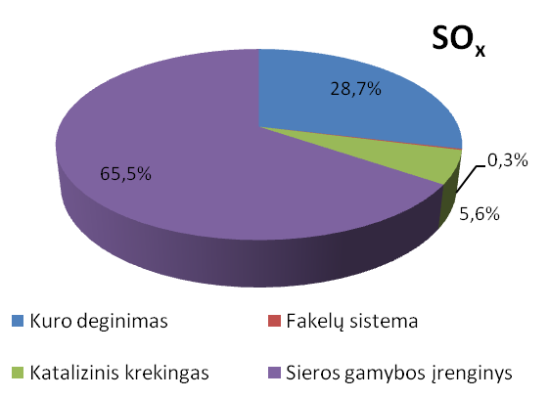
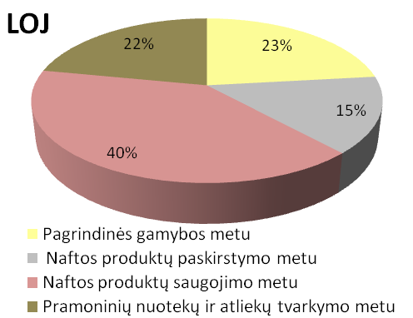 | 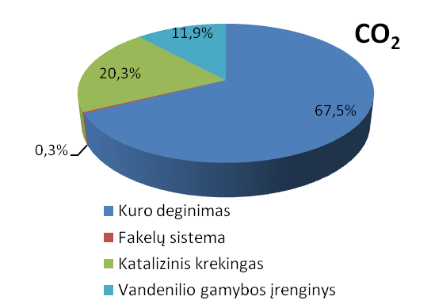
Šaltinis: [37]
13 pav. AB "ORLEN Lietuva" technologiniai procesai, generuojantys pagrindinius į atmosferą išmetamų teršalų ir anglies dioksido emisijas.

4.2.1 Energijos poreikis ir kuro deginimas

AB "ORLEN Lietuva" pagrindinį šiluminės energijos poreikį sudaro garas, kuris naudojamas naftos produktų, garo katilų ir katilų utilizatorių maitinimo vandens šildymui šilumokaičiuose ir produktų temperatūros palaikymui talpose ir rezervuaruose, technologinių vamzdynų šildymui, mazuto išpurškimui degikliuose, katalizinio krekingo ir vandenilio gamybos technologijoms ir kt. Reikalingas garo kiekis yra pagaminamas įmonės garo gamybos katiluose - utilizatoriuose, ir šiluminėje elektrinėje deginant įvairų kurą: naftos perdirbimo metu susidarančias dujas (toliau - kuro dujos), kūrenamąjį mazutą ir koksą (išdeginamas katalizinio krekingo regeneratoriuje katalizatoriaus regeneracijos metu, degimo produktų šiluma yra panaudojama garui gaminti katiluose-utilizatoriuose). Analizuojant 2008 - 2012 metų įmonės veiklos duomenis ir įvertinant kasmet sunaudojamo kuro apimtis šilumos energijos gamybai, apskaičiuota, kad 2008 m. šilumos poreikis sudarė 3,0 GJ/t. perdirbamos naftos, o 2012 m. šis rodiklis sumažėjo iki 2,61. Vertinant esamą įmonės veiklos situaciją šiluminės energijos poreikio požiūriu svarbu paminėti, kad daugumos kitų Europoje veikiančių naftos perdirbimo įmonių šis rodiklis kinta 1,67 - 3,73 ribose, o vidutinė jo reikšmė siekia 2,75 GJ/t perdirbamos naftos (ž.r. 14 pav.).
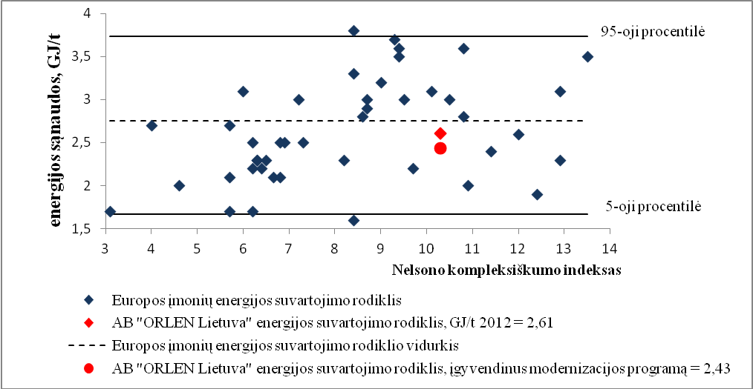
Šaltinis:
14 pav. Europos įmonių ir AB "ORLEN Lietuva" energijos suvartojimo rodiklio palyginimas
Remiantis šia statistika, esama įmonės veikla šiluminės energijos poreikio požiūriu vertinama kaip gera, kadangi yra šiek tiek efektyvesnė nei vidutinė Europoje veikianti įmonė. Iš 14 pav. pateiktos informacijos matyti, kad kitų panašaus kompleksiškumo naftos perdirbimo įmonių, kurių NKI yra 10 -11, šiluminės energijos požiūriu yra mažiau efektyvios, jų rodiklis siekia 2,8 - 3 GJ/t naftos. Įvertinus įmonėje vykdomos "Energetinio efektyvumo gerinimo programos" rezultatus apskaičiuota, kad planuojama šiluminės energijos poreikis 2017 metais sumažės iki 2,43. Kaip matyti iš pateiktų duomenų, pasiekus šį rezultatą vis labiau artėjama prie žemutinės skalės ribos, tačiau šiuo metu vis dar esama ir veiksmingiau šiluminės energijos požiūriu veikiančių įmonių (keturios, iš viso duomenis apklausai pateikė 47 įmonės), kurios būdamos didesnio kompleksiškumo pasižymi mažesniu šiluminės energijos poreikiu, jų šiluminės energijos poreikis sudaro 2,4 - 1,9 GJ/t. naftos. Apibendrinant tai, rekomenduotina įmonei išlaikyti pasiektą gerą šiluminės energijos naudojimo efektyvumą, toliau tęsti energetinio efektyvumo iniciatyvų paieškas ir jų įgyvendinimą, kas užtikrintų labai gerą šiluminės energijos efektyvaus naudojimo rezultatą kitų Europoje veikiančių įmonių atžvilgiu.
Priėmus išvadą, kad įmonėje energetinių poreikių užtikrinimui parenkamos pačios optimaliausios kuro sąnaudos, t.y. kiekybiniai kuro parametrai pakankamai gerai valdomi, toliau siekiant aukštesnio aplinkosauginio veiksmingumo svarbu išanalizuoti kokybinius naudojamo kuro rodiklius. Tuo tikslu svarbūs du aspektai, kurie tiesiogiai siejami su į atmosferą išskiriamos taršos kiekiu kuro degimo metu, t.y : naudojamo dujinio/skysto kuro santykį bei sieros kiekį kure. Analizuojant 2008 - 2012 m. AB "ORLEN Lietuva" veiklos duomenis, matyti, kad dujinio kuro dalis bendrame kuro sraute kas met vis didėja ir sudaro nuo 57 proc. (2008 m.) iki 71 proc. (2012 m.).
9 lentelė. AB "ORLEN Lietuva" naudojamo kuro sąnaudos
Naudojamo kuro statistika | 2008 | 2009 | 2010 | 2011 | 2012
Kuro dujų sąnaudos, t | 300600 | 300982 | 309943 | 294721 | 294193
Mazuto sąnaudos, t | 228214 | 214460 | 152455 | 152087 | 120743
Kuro dujų dalis | 57% | 58% | 67% | 66% | 71%
Sieros kiekis, % mazute, naftos perdirbimo procese | 2,18 | 2,214 | 2,145 | 2,202 | 2,204
Sieros kiekis, % mazute šiluminėje elektrinėje | 0,975 | 0,902 | 0,863 | 1 | 1,089
Šaltinis: [37]
Ši įmonės statistika atitinka kitų Europos įmonių naudojamą praktiką. Iš 51 įmonių pateikusių savo duomenis, apskaičiuota, kad vidutinė dujinio kuro dalis bendrame viso sunaudojamo kuro sraute sudaro 70,5 proc., 14 įmonių nurodė, kad degimo proceso metu naudoja daugiau nei 90 proc. dujinio kuro, o 6 įmonės iš jų - 100 proc. dujinį kurą [23]. Atsižvelgiant į Europos įmonių taikomą praktiką, toliau įvertinama galimybė įmonei pakeisti naudojamo skysto kuro dalį dujiniu kuru, t.y. gamtinėmis dujomis. Padidinti šiuo metu naudojamų kuro dujų apimties nėra galimybių, todėl kad šių dujų susidarymas tiesiogiai priklauso nuo perdirbamos žaliavos kiekio ir visas susidaręs kiekis nukreipiamas į deginimo procesą. Priėmus skystojo kuro ir gamtinių dujų taršos emisijų faktorius, ir prielaidą, kad visas 2013 - 2017 m. skystojo kuro generuojamas energijos kiekis bus gaunamas naudojant gamtines dujas, apskaičiuotas siūlomos alternatyvos įvertinimas pateikiamas 7 priede, o gauti apibendrinantys rezultatai nurodyti 10 lentelėje.
10 lentelė. Gamtinių dujų naudojimo alternatyvos efekto rezultatas
Alternatyvos įgyvendinimo efektas | 2013 | 2014 | 2015 | 2016 | 2017-2019 | 2020
NOx emisijos kiekio sumažėjimas, t | 129 | 127 | 126 | 107 | 122 | 107
SOx emisijos kiekio sumažėjimas, t | 3941 | 3893 | 3866 | 3278 | 3725 | 3278
CO₂ emisijos kiekio sumažėjimas, t | 146015 | 144269 | 143257 | 121465 | 138026 | 121465

Iš lentelėje pateiktų rezultatų matyti, kad šios alternatyvos įgyvendinimo atveju didžiausias efektas siejamas su sieros dioksido išmetimais, kurių kasmet į aplinką būtų išskiriama apie 3,9 - 3,2 tūkst. t. mažiau. Skaičiuojant procentine išraiška ir lyginant 2012 m, statistinius duomenis bei planuojamą situaciją alternatyvos įgyvendinimo atveju 2013 metais, apskaičiuota, kad sieros dioksido emisijų sumažėjimas siektų 37 proc., azoto oksidų - 9 proc., o anglies dioksido - 8 proc.
Sekanti alternatyva siejama su kuo kokybės parametrais - naudojamo kuro (skysto ir dujinio) hidrovalymas. Kaip matyti iš 9 lentelėje pateiktų duomenų, naftos perdirbimo procesuose naudojamas skystas kuras, savo sudėtyje turintis vidutiniškai apie 2,2 proc. sieros, šiluminėje elektrinėje naudojamas hidrovalytas skystasis kuras, turintis apie 1 proc. sieros. Pritaikius skystojo kuro gilaus hidrovalymo technologiją būtų galima pašalinti apie 85 proc. sieros junginių [23], ko pasekoje naudojamo skystojo kuro sieringumas sumažėtų nuo 2,2 iki 0,3 proc. Tačiau, tam, kad būtų galima įvertinti kiek šios alternatyvos įdiegimas sumažintų bendrą įmonėje susidarančių SOx emisijų kiekį, reikalingi labai detalūs sieros balanso skaičiavimai. Būtina atsižvelgti į tai, kad hidrovalymo technologijos metu pašalintas sieros kiekis vandenilio sulfido junginių pavidale nukreipiamas į likutinių dujų valymo procesą, kuriame vykdant konversiją dalis jo patenka į aplinką sieros dioksido pavidalu. Labai svarbu paminėti ir tai, kad hidrovalymo procesui būtinos energijos ir vandenilio sąnaudos, o tai tiesiogiai siejama su anglies dioksido išmetimais. Atsižvelgiant į šiuos faktorius ir vertinant suminį hidrovalyto kuro naudojamo alternatyvos efektą būtina parinkti optimaliausią hidrovalymo laipsnį (o taip pat ir sieros kiekį kure) tam, kad tarša iš vienos taršos šaltinio nebūtų perkeliama į kitą.

4.2.2. Sieros gamybos procesas

Sieros gamybos įrenginyje vykdomo technologinio proceso metu pagrindinė susidariusių sieros dioksido kiekis išsiskiria vykstant terminei vandenilio sulfido dujų reakcijai. Šių likutinių dujų kiekis tiesiogiai proporcingas konversijos laipsniui, t.y. kuo efektyviau vandenilio sulfido dujos reakcijų metu konvertuojamos į elementinę sierą, tuo mažesnė jų dalis lieka sudeginimui. Kaip ir buvo minėta 3.4 skyriuje, nuo 2016 m. planuojama įdiegti SuperClaus technologiją, garantuojančias 98,5 proc. sieros konversijos efektyvumą. Kaip paminėta GPGB dokumente, esama ir kitų panašaus pobūdžio technologijų, kurių efektyvumas didesnis. Viena jų – plačiausiai taikoma kitose Europos įmonėse – SCOT technologija, kurios efektyvumas siekia 99,9 proc. sieros junginių konversijos laipsnį

11 lentelė. Sieros gamybos įrenginyje taikomų technologijų palyginimas
Vertinamas rodiklis | Esama technologija | Planuojamos diegti technologijos
Vertinamas rodiklis | Esama technologija | SuperClaus | SCOT
Sieros konversijos laipsnis, proc. | 95,7 | 98,5 | 99,5
Sieros dioksidų (C) emisijos kiekis, t/m | 6347 | 2300 | 800
Alternatyvos taikymo efektas apskaičiuotas, t/m | - | 4046 | 5546

Kaip matyti, iš 11 lentelėje pateiktų duomenų, SCOT technologijos alternatyvos atveju, į atmosferą būtų išmetama 1500 t. mažiau sieros dioksidų emisijų nei SuperClaus technologijos taikymo metu ir vietoj 6347 t. metinių šio įrenginio emisijų susidarytų tik 800 tonų.

4.2.3 Katalizinio krekingo procesas

Katalizinio krekingas - pagrindinis antrinio naftos perdirbimo procesas, kurio metu iš sunkiųjų naftos produktų papildomai išskiriama apie 50 proc. šviesių naftos produktų. Sudėtingos proceso reakcijos vyksta aukštoje temperatūroje, proceso metu naudojamas katalizatorius. GBGP išvadose [23] siejamose su šio proceso geriausia taikoma praktika išvardintos šios technologijos:
1. prevenciniams sprendimo būdams priskiriamos katalizatoriaus priedų, ribojančio NOx ir SOx susidarymą, naudojimas ir procese perdirbamos žaliavos hidrovalymas.
2. "vamzdžio galo technologijoms" - katalizinės valymo priemonės (katalizatoriai, skirti NOx emisijai mažinti).
Minėtos prevencinės priemonės taikomos NOx emisijoms riboti, taip pat vykdomas procese naudojamos žaliavos (vakuuminio distiliato) hidrovalymas. Aplinkosauginio efektyvumo gerinimui galima pasiūlyti SOx emisijas ribojančio katalizatoriaus priedo naudojimą, bei įvertinti naudojamos žaliavos hidrovalymo laipsnio padidinimo efektą bendrame sieros ir jos junginių balanse visos įmonės lygiu (kaip ir buvo minėta naudojamo kuro hidrovalymo atveju ž.r. sk. 4.2.1). Katalizatoriaus priedų, mažinančių NOx emisijas, naudojimo efektyvumas gali siekti 30-80 proc [23]. Tai priklauso nuo tinkamai parinktų katalizatoriaus savybių. Apskaičiuota, kad šiuo metu įmonės katalizinio krekingo procese naudojamo katalizatoriaus efektyvumas NOx emisijos atžvilgiu siekia 67 proc. Siūloma alternatyva, esant galimybei parinkti didesniu efektyvu pasižymintį katalizatoriaus priedą, arba naudoti katalizines NOx mažinimo priemones bei taikyti prevencines priemones SOx emisijų atžvilgiu. Alternatyvos įvertinimo (8 Priedas) rezultatai parodė, kad alternatyvos įgyvendinimo atveju susidarytų 105 t mažesnis metinis NOx emisijos kiekis ir 269 t. mažesnis metinis SOx emisijų kiekis.

4.2.4 Lakių organinių junginių emisijos valdymas

Atlikus 2012 m. atmosferos taršos šaltinių statistinių duomenų analizę nustatyta (13 pav.), kad LOJ emisijos susidaro įmonėje vykdanant:
  - naftos produktų saugojimą (rezervuarai);
  - pagrindinės gamybos procesus;
  - pramoninių nuotekų valymą ir atliekų tvarkymą;
  - naftos produktų paskirstymo operacijas.
Šiuo metu LOJ emisijos rodiklis yra ženkliai didesnis palyginus su kitomis Europos naftos perdirbimo įmonėmis, o planuojamos diegti priemonės nepakankamos, tam, kad būtų pasiektas vidutinis kitų Europos naftos perdirbimo įmonių lygis (11 pav.). Tuo tikslu svarbu atsižvelgti į visas aukščiau išvardintas taršos šaltinių grupes, siekiant įvertinti geriausią LOJ emisijų kiekio mažinimo rezultatą.
GPGB išvadose siejamose su LOJ emisija rekomenduojama naudoti plaukiojančio stogo arba pontono su dvigubu sandarinimu konstrukcijas naftos produktų saugojimo metu ir taikyti garų rekuperavimo sistemas produkcijos paskirstymo procesuose [23]. Abi šios siūlomos technologijos įmonėje naudojamos [40].
Neorganizuotų LOJ išmetimų mažinimo srityje kitų Europos įmonių praktikos pavyzdžiu visų pirma siūloma taikyto tokias prevencinės priemones kaip [23]:
  - proceso veiklos sąlygų (naudojamos temperatūros, slėgio parametrų) vertinimas bei optimaliausių sąlygų parinkimas atsižvelgiant į galimus nuostolius dėl naftos produktų garavimo;
  - įrenginio konstrukcijos vertinimas siekiant sumažinti galimų nuotėkio susidarymo riziką (naudojant flanšinių sujungimų, sklendžių, mėginių paėmimo vietų optimizavimas ir pan.);
  - nuotėkio aptikimo ir jo sutvarkymo (ang. „Leak detection and repair“, LDAR), sistemos taikymas. Šios priemonės dėka nustatomi įvairių tipų praleidimai dėl sistemoje esančių vožtuvų, sklendžių, flanšinių sujungimų nesandarumo. Nuotėkio aptikimo ir taikymo sistemos efektyvumas gali siekti 50-90 proc. efektyvumą.
Organizuotai išsiskiriančiam LOJ emisijų kiekiui kontroliuoti siūloma „vamzdžio galo“ siūloma technologija, kuri numato šio srauto surinkimą ir nukreipimą į įmonės fakelų sistemą. Tai galėtų būti taikoma įvairių ventiliacijos sistemų, esančių kompresorinėse, siurblinėse, surinktam LOJ srautui. Šios technologijos efektyvumas siekia 99,5 proc [12].
Skaičiavimų suvestinėje 9 Priede, matyti, kad taikant visus įmanomus taršos mažinimo būdus pagrindinės gamybos ir nuotekų tvarkymo veiklos metu, ir esant maksimaliam naudojamų priemonių efektyvumui, LOJ tarša kasmet sumažėtų 3846 t. Tačiau ir tuo atveju pasiektas LOJ emisijos rodiklis (0,67 kg/t naftos) būtų didesnis nei kitų Europos įmonių ir nesiektų vidutinio reikšmių lygio (ž.r. 11 pav.). Šis faktas gali reikšti tai, kad įmonės naudojamas LOJ kiekio apskaitos būdas, kuris yra pagrįstas skaičiavimo metodika, gal būt ne visiškai tiksliai įvertina generuojamus emisijų kiekius. Šiuos įtarimus iš dalies patvirtina tai, kad vykdant aplinkos oro kokybės monitoringo programą ir atliekant LOJ matavimus už įmonės ribų, emisijos kiekio viršijimų nebuvo užfiksuota 2011-2012 m. Tuo tikslu būtų naudinga atlikti rankinius matavimus atskiroms atmosferos taršos šaltinių grupėms, tam, kad būtų galima įsitikinti LOJ apskaitos metodikos patikimumu.
Apibendrinant 4.2.1 - 4.2.4 siūlomas alternatyvas ir modernizacijos programoje numatytas įgyvendinti priemones (3.4 poskyris) geriausias rezultatas būtų pasiektas naudojant šių iniciatyvų konkrečių priemonių visumą, kurią sudarytų:
  - energijos efektyvumo programa;
  - skystojo kuro pakeitimas gamtinėmis dujomis;
  - sieros konversijos laipsnio padidinimas iki 99,5 proc.;
  - katalizinio krekingo procese katalizatoriaus priedų, mažinančių SOx ir NOx susidarymą, naudojamas;
  - nuotekų valymo įrenginių atvirų paviršių uždengimas;
  - organizuotai išmetamo LOJ emisijų srauto nukreipimas į fakelų sistemą.
Svarbu pažymėti, kad LOJ emisijas mažinančių priemonių poreikiui įvertinti būtina atlikti matavimus.

Apskaičiuota, kad aukščiau išvardintų priemonių įdiegimo atveju bendras taršos emisijos mastas 2020 m. siektų 10,38 tūkst. tonų ribą, palyginimui modernizacijos programoje numatytų iniciatyvų įgyvendinimas garantuotų 16,7 tūkst.tonų emisijų kiekį. Planuojamos situacijos ir faktinės būklės palyginimas pateiktas 15 paveiksle.

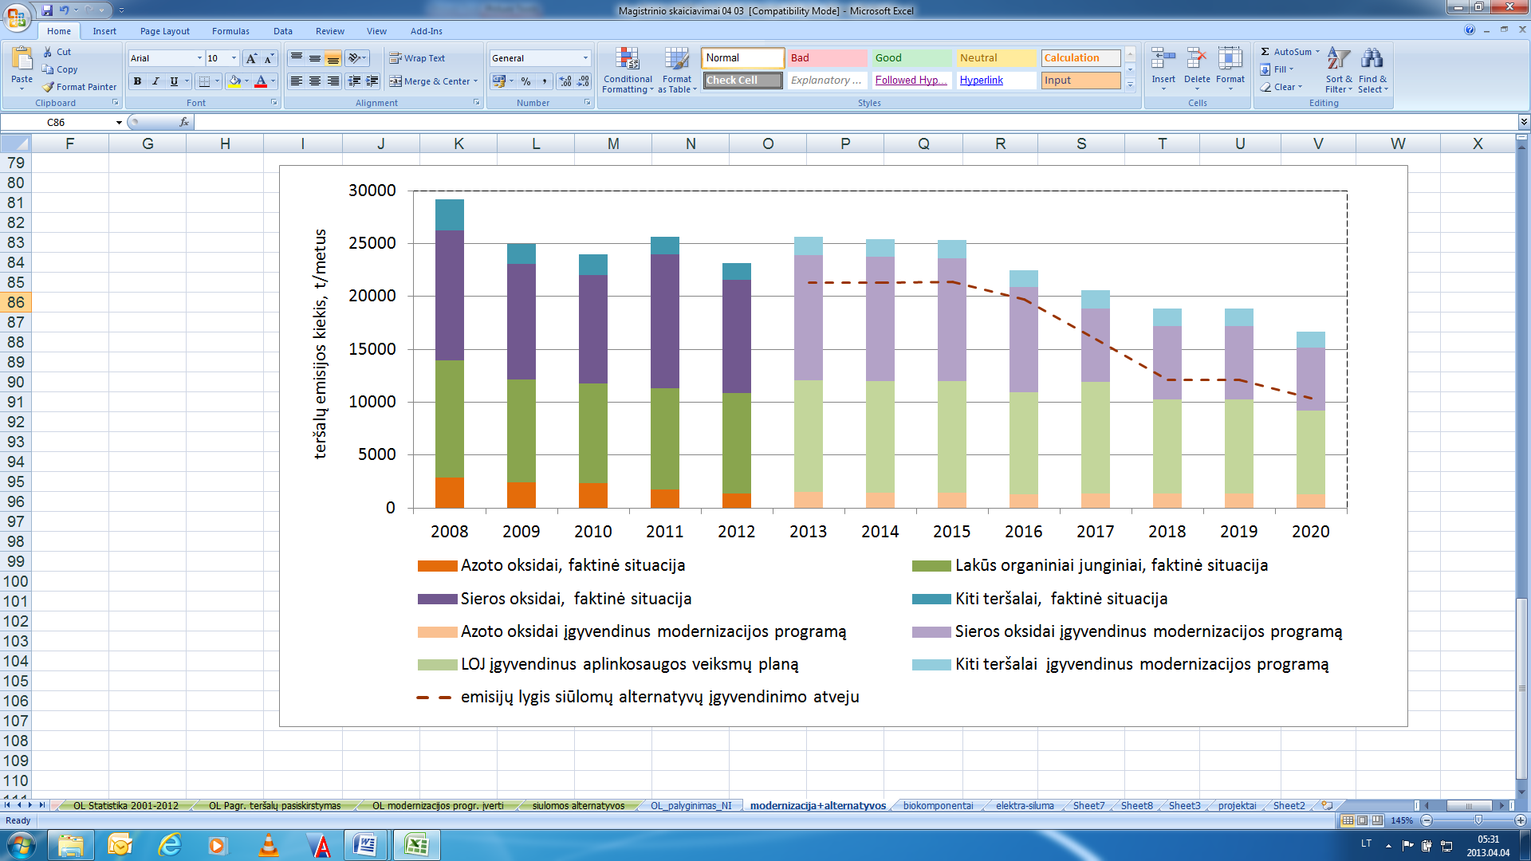
15 pav. Emisijos kiekio palyginimas: faktinės būklės, modernizacijos programos
ir siūlomos alternatyvos atvejais

Didžiausia dalimi (85 proc.) sumažėtų SOx emisijos rodiklis, šiek tiek mažesne dalimi (apie 40 proc.) LOJ emisija. Pasiekti rezultatai bendrame kitų Europos įmonių kontekste pateikti 16 ir 17 paveiksle.
16pav. Europos įmonių ir AB "ORLEN Lietuva" SOx emisijos rodiklio palyginimas

17 pav. Europos įmonių ir AB "ORLEN Lietuva" LOJ emisijos rodiklio palyginimas

Įvertinti planuojamus įmonės pasiekimus atmosferos taršos mažinimo tikslų įgyvendinime galima ir platesniame kontekste. 2 skyriuje buvo minėta, kad nuo 2020 m. didžiausias iššūkis vykdant Geteborgo protokolu priimtus įsipareigojimus Lietuvai siejamas su azoto ir sieros oksidų, bei LOJ emisijų kiekio ribojimu (ž.r. 2 pav.). Nustatyti tikslai Lietuvai [34] - nuo 2020 m. neturi būti viršijamos SOx - 20 tūkst. t, LOJ - 57 tūkst. t ir NOx - 30 tūkst. t. metinės ribinės vertės. Įvertinus 2010 m. faktinį šių teršalų mastą šalies lygiu ir apskaičiavus taršos mažinimo užduotis 2010- 2020 m. laikotarpiui, galima daryti išvadą, kad įmonės planuojamų iniciatyvų dėka būtų galima įgyvendinti 28 proc. SOx, 3 proc. NOx ir 0,5 proc. LOJ. emisijų kiekio sumažėjimo. Tuo tikslu galima teigti, kad naftos perdirbimo įmonės numatytų projektų įgyvendinimas leis įgyvendinti teisės aktais numatytus atmosferos taršos mažinimo tikslus. Darbo pradžioje iškelta hipotezė pasitvirtino.

IŠVADOS

- 2013-2018 m. laikotarpiu naftos perdirbimo sektoriaus įmonėms teisnių reikalavimų įgyvendinimas gali tapti svarbiu veiklos iššūkiu, įvertinus šias aplinkybes:
- nuo 2016 m. įsigalios naujosios direktyvos dėl pramoninių išmetamų teršalų (2010/75/ES) reikalavimai, kurie šiuo metu yra perkeliami į nacionalinę teisę;
- nuo 2018 m. išmetamų teršalų ribinės vertės pagal galimybę turės atitikti naftos perdirbimo ir dujų pramonės GPGB informaciniame dokumente (planuojama galutinė redakcija iki 2014-01-01) paskelbtas ribines vertes.
2. Išanalizavus naftos perdirbimo įmonės perspektyvoje numatytas vykdyti priemones, ir atlikus vertinamąją analizę apskaičiuota, kad kasmet bendras taršos emisijos kiekis į atmosferą vis mažės ir 2020 metais susidarys 28 proc. (6421 t.) mažiau į atmosferą išmetamo teršalų kiekio nei 2012 m. Remiantis gautais rezultatais galima teigti, kad naftos perdirbimo įmonės numatytų projektų įgyvendinimas leis įgyvendinti teisės aktais numatytus atmosferos taršos mažinimo tikslus, t.y. darbo pradžioje iškelta hipotezė pasitvirtino.
3. Atliktas Europos įmonių praktikos ir AB „ORLEN Lietuva“ palyginamasis emisijos rodiklių ir šiluminės energijos suvartojimo vertinimas parodė, kad:
- NOx taršos emisija, anglies dioksido emisija ir šiluminės energijos suvartojimas įmonėje atitinka vidutinę kitų panašaus kompleksiškumo Europos įmonių lygį;
- SOx emisijos šiuo metu yra didesnės nei vidutinis kitose panašaus kompleksiškumo Europos įmonėse, tačiau įdiegus modernizacijos programos priemones bus pasiektas šiuo metu vidutinis Europos įmonių lygis;
- LOJ emisijos taršos rodiklis didžiausias tarp visų kitų palyginamajame vertinime dalyvavusių įmonių. Šį išsiskyrimą iš kitų įmonių konteksto gali įtakoti taikomi LOJ emisijų kiekio apskaitos metodikos netikslumai.
4. Atlikus įmonės statistinių duomenų analizę, nustatyta, kad naftos produktų saugojimas, kuro deginimas, sieros gamyba, katalizino krekingo procesas yra pagrindinės veiklos, generuojančios didžiausius emisijos į atmosferą kiekius.
5. Europos įmonių geriausios taikomos praktikos pavyzdžiu įvertinus alternatyvias prevencines taršos mažinimo priemonės AB „ORLEN Lietuva“ veikloje apskaičiuota, kad pasiekus aukščiausio aplinkosauginio efektyvumo rezultato metinės įmonės taršos emisijos lygis sumažėtų nuo 23 tūkst. t (2012 m. faktas) iki 10,38 tūkst. t.

REKOMENDACIJOS

- Institucijos, atsakingos už tinkamą Direktyvos perkėlimą į nacionalinę teisinę bazę turėtų kuo greičiau paruošti naujas teisės aktų redakcijas, tuo tikslu, kad ūkio subjektai galėtų kuo anksčiau planuoti reikiamus veiklos pokyčius ir su tuo siejamas investicijas naujų reikalavimų įgyvendinimui.
- Įmonė turėtų 2014 m. pradžioje paruošti naudojamų technologijų, veiklos metodų ir priemonių atitikimo GPGB palyginamąjį įvertinimą atsižvelgiant į galimybę taikyti nustatytas išmetamų teršalų ribines vertes ir esant poreikiui parengti aplinkosauginių veiksmų planus numatant pakeitimus, kurie garantuotų aukštesnį aplinkos apsaugos lygį.
- Įmonė turėtų išlaikyti pasiektą energetinio efektyvumo lygį ir esant galimybei tęsti šių iniciatyvų paiešką. Įgyvendinti įmonės perspektyvoje numatytas diegti aplinkosauginį veiksmingumą didinančias priemones.
- Statistinių duomenų ataskaitoje nurodytas LOJ emisijų kiekis sudaro reikšmingą dalį bendro įmonės generuojamos atmosferos taršos srauto. Tačiau prieš sprendžiant apie LOJ emisijas mažinančių priemonių poreikį būtina atlikti matavimus atskiroms atmosferos taršos šaltinių grupėms, tuo tikslu, kad būtų galima įsitikinti LOJ apskaitos metodikos patikimumu.
- Atlikti detalius sieros balanso skaičiavus, siekiant įvertinti optimaliausią naudojamo kuro bei kitų žaliavų hidrovalymo laipsnį siekiant kuo mažesnio SOx ir kitų emisijų susidarymo.
- Atlikti pasiūlytų alternatyvių prevencinių taršos mažinimo priemonių ekonominį ir techninį vertinimą. Esant galimybei taikyti šias priemones perspektyvoje siekiant nuolatinio aplinkosauginio efektyvumo gerinimo.

LITERATŪROS SĄRAŠAS

1. Lietuvos Respublikos įstatymas "Dėl1979 metų tolimųjų tarpvalstybinių oro teršalų pernašų konvencijos protokolo dėl rūgštėjimo, eutrofikacijos ir pažemio ozono mažinimo" // Valstybės žinios. 2004, Nr.44-1438.
2. Lietuvos Respublikos įstatymas dėl Jungtinių Tautų bendrosios klimato konvencijos Kioto protokolo ratifikavimo // Valstybės žinios. 2002, Nr.126-5728.
3. Lietuvos Respublikos Aplinkos ministro 2003 m. gruodžio 24 d. įsakymas Nr. 712 „Dėl išmetamų teršalų iš didelių kurą deginančių įrenginių normų ir išmetamų teršalų iš kurą deginančių įrenginių normų LAND 43-2001 nustatymo“ pakeitimo // Valstybės žinios. 2004, Nr. 37-1210.
4. Lietuvos Respublikos Seimo 2012 m. lapkričio 6 d. nutarimas Nr. XI-2375 "Dėl nacionalinės klimato kaitos valdymo politikos strategijos patvirtinimo" //Valstybės žinios. 2012, Nr.133 -6762.
5. Lietuvos Resspublikos Vyriausybės 2009 m. rugsėjo 16 d. nutarimas Nr. 1247 "Dėl Lietuvos Respublikos Vyriausybės 2003 m. rugsėjo 11 d. nutarimo Nr. 1160 "Dėl nacionalinės darnaus vystymosi strategijos patvirtinimo ir įgyvendinimo" pakeitimo"// Valstybės žinios. 2009, Nr.121 -5215.
6. Europos Parlamento ir tarybos 2008 m. gegužės 21 d. Direktyva 2008/50/EB
dėl aplinkos oro kokybės ir švaresnio oro Europoje // http://eurlex.europa.eu/LexUriServ/LexUriServ.do?uri=OJ:L:2008:152:0001:0044:LT:PDF; prisijungimo laikas 201212 03.
7. Europos Parlamento ir tarybos 2001 m. spalio 23 d. Direktyva2001/81/EB dėl tam tikrų atmosferos teršalų išmetimo nacionalinių ribų // http://eur-lex.europa.eu/LexUriServ/LexUriServ.do?uri=CONSLEG:2001L0081:20070101:lt:PDF prisijungimo laikas 201212 03.
8. Europos Parlamento ir tarybos 2010 m. lapkričio 24 d Direktyva2010/75/ES dėl pramoninių išmetamų teršalų (taršos integruotos prevencijos ir kontrolės //http://eur-lex.europa.eu/LexUriServ/LexUriServ.do?uri=OJ:L:2010:334:0017:0119:lt:PDF; prisijungimo laikas 201212 07.
9. 2009 m. balandžio 23 d. Europos Parlamento ir Tarybos direktyva 2009/29/EB, iš dalies keičianti Direktyvą 2003/87/EB, siekiant patobulinti ir išplėsti Bendrijos šiltnamio efektą sukeliančių dujų apyvartinių taršos leidimų prekybos sistemą Oficialusis leidinys L 140 , 05/06/2009 p. 0063 – 0087 // //http://eurlex.europa.eu/LexUriServ/LexUriServ.do?uri=OJ:L:2009:140:0063:01:LT:HTML; prisijungimo laikas 2013 01 12.
10. Europos Parlamento ir tarybos sprendimas Nr. 406/2009/EB 2009 m. balandžio 23 d. dėl valstybių narių pastangų mažinti jų šiltnamio efektą sukeliančių dujų emisijas, Bendrijai siekiant įvykdyti įsipareigojimus iki 2020 m. sumažinti šiltnamio efektą sukeliančių dujų emisijas. Oficialusis leidinys L 112/92, 24/04/2012
http://eur-lex.europa.eu/LexUriServ/LexUriServ.do?uri=OJ:L:2009:140:0136:0148:LT:PDF; prisijungimo laikas 2013 01 12.
11.Komisijos komunikatas Tarybai ir Europos Parlamentui //Teminė oro taršos strategija //Europos bendrijų komisija Briuselis, 21.9.2005 KOM(2005) 446 // http://eur-lex.europa.eu/LexUriServ/LexUriServ.do?uri=COM:2005:0446:FIN:LT:PDF; prisijungimo laikas 2013 01 03.
12. Alfke, G. Bunch, G Crociani, ir kt. Best available tecgniques to reduce emissions from refineries. Concawe Document No. 99/01 // https://www.concawe.eu/DocShareNoFrame/docs/1/OEOFCMECAKDNBFMKFCHBAKNJPDBY9DBYGD9DW3571KM/CEnet/docs/DLS/2002-00240-01-E.pdf; prisijungimo laikas 2013 01 17
13. Aplinkos politika ir valdymas. Vadovėlis.- Vilnius: Mykolo Romerio universitetas, 2008.
14. Aplinkos apsaugos politikos centras. Tyrimo "Europos sąjugos apyvartinių taršos leidimų prekybos sistemoje dalyvaujančių veiklos vykdytojų sąrašo sudarymas ir jiems skiriamo nemokamų apyvartinių taršos ledimų pagal ES prekybos apyvartiniais taršos leidimais direktyvos 2009/29/EB reikalavimus paskaičiavimas 2013-2020 m. laikotarpiui" Galutinė tyrimo ataskaita // http://www.lrv.lt/bylos/LESSED%20projektas/Dokumentai/galutine%20ataskaita%20(apyvartiniai%20tarsos%20leidimai)%20(2011-10-05).pdf; prisijungimo laikas 2013 02 25.
15. Biekša D., Jaraminienė E., Latvėnaitė G. ir kt. Lietuvos Respublikos 5-asis Nacionalinis Jungtinių Tautų bendrosios klimato kaitos konvencijos įgyvendinimo pranešimas 2010 m. sausio mėn.
16. E. de Vries, N. Karnavos, F. Leotoing. Air pollutant emission stimation methods for E-PRTR eporting by refineries Concawe report no. 1/09 // https://www.concawe.eu/DocShareNoFrame/docs/2/OEOFCMECAKDNBFMKFCHBAKNJVEVCBG9Y9YBD73BDCGA3/CEnet/docs/DLS/Rpt_09-1-2009-00893-01-E.pdf; prisijungimo laikas 2013 01 17 // http://www.am.lt/VI/index.php#a/12844;
17. EAA , 2010. Europos aplinka – Būklė ir raidos perspektyvos 2010 m. Apibendrinimas. Europos aplinkos agentūra, Kopenhaga.// http://www.eea.europa.eu/soer/synthesis/translations/europos-aplinka-2014-bukle-ir prisijungimo laikas 2012-01-14.
18. Economic Development and the Demand for Energy: A Historical Perspective on the Next 20 Years, http://www.bp.com/liveassets/bp_internet/globalbp/STAGING/global_assets/downloads/R/reports_and_publications_economic_development_demand_for_energy.pdf; prisijungimo laikas 2013 01 20
19. Europos aplinkos agentūra. Oro tarša, http://www.eea.europa.eu/lt/themes/air/intro; prisijungimo laikas 2013 02 22.
20. European Environment Agency.European Union emission inventory report 1990–2010 under the UNECE Convention on Long-range Transboundary Air Pollution (LRTAP) // http://www.eea.europa.eu/publications/eu-emission-inventory-report-1990-2010; prisijungimo laikas 2012 12 29
21. ES aplinkos apsaugos ir klimato kaitos politika, http://www.am.lt/VI/rubric.php3?rubric_id=1512 prisijungimo laikas 2012 11 17.
22. European Commission Directorate-General for Energy in collaboration with Climate Action DG and Mobility and Transport DG. EU energy trends to 2030 — UPDATE 2009.
//http://ec.europa.eu/energy/observatory/trends_2030/doc/trends_to_2030_update_2009.pdf; prisijungimo laikas 2013 01 20
23. European commission Joint Researche Centre Institute for Prospective Technological Studies Sustainability Production and Consumption Unit European IPPC Bureau. Best Available Techniques (BAT) Reference Document for the Refining of mineral oil and gas Industrial Emissions Directive 2010/75/EU (Integrated Pollution Prevention and Control) Draft 2 (March 2012)
24. Europos Komisija. Aplinkos generalinio direktorato žurnalas „Aplinka europiečiams“ Nr.48 2012 m. rugsėjis.http://ec.europa.eu/environment/news/efe/pdf/efe48/LT-EFE48.pdf; prisijungimo laikas 2013 01 10.
25. Europos Komisijos pranešimas spaudai „Aplinka. Europiečiai norėtų griežtesnės ES oro kokybės politikos“, 2013 m. sausio 8 d., Briuselis. http://europa.eu/rapid/press-release_IP-13-6_en.htm.; prisijungimo laikas 2013 01 10.
26. Europos Komisija. Europa 2020. http://ec.europa.eu/europe2020/index_lt.htm; prisijungimo laikas 2013 01 12.
27. Europos Parlamentas. Pasiūlymas dėl reglamento (COM(2011) 0789 – C7-0433/2011 – 2011/0372(COD)) 2011/0372(COD) // http://www.europarl.europa.eu/meetdocs/2009_2014/documents/itre/am/898/898637/898637lt.pdf; prisijungimo laikas 2013 01 10.
28. Europos Parlamentas. Klimato kaita ir aplinkos apsauga, http://circa.europa.eu/irc/opoce/fact_sheets/info/data/policies/environment/article_7298_lt.htm prisijungimo laikas 2013 01 23.
29. European Commission. Free allocation of allowances in 2013 // http://ec.europa.eu/clima/news/articles/news_2013012501_en.htm; prisijungimo laikas 2013 01 29
30. Juknys R. Nacionalinė darnaus vystymosi strategijos įgyvendinimo 2008–2010 m. ataskaita // http://www.am.lt/VI/files/0.059407001337582140.pdf ; prisijungimo laikas 2012-12-19.
31. Konstantinavičiūtė I., Byčenkienė S., Valatka S. ir kt. National greenhouse gas emission inventory report 1990-2010 // http://www.am.lt/VI/files/File/Klimato%20kaita/NIR_2012.pdf; prisijungimo laikas 2013 02 10.
32. Lietuvos Respublikos užsienio reikalų ministerija. Lietuvos įsipareigojimų ES pereinant prie 30 % išmetamų šiltnamio efektą sukeliančių dujų mažinimo tikslo įgyvendinimo kaštai Galutinė ataskaita // http://www.urm.lt/index.php?3399196704; prisijungimo laikas 2013 02 10.
33. Regionų komiteto nuomonė. ES oro kokybės ir taršos politikos persvarstymas (2012/C 225/03) http://eur-lex.europa.eu/LexUriServ/LexUriServ.do?uri=OJ:C:2012:225:0011:0019:LT:PDF prisijungimo laikas 2013 02 19.
34. UNECE. Parties to UNECE Air Pollution Convention approve new emission reduction commitments for main air pollutants by 2020 // http://www.unece.org/?29858; prisijungimo laikas 2013 02 20
35. Venckus Z. Aplinkos apsaugos politika ir teisė. Vilnius: Technika, 2008.
36. AB „ORLEN Lietuva” Taršos integruotos prevencijos ir kontrolės leidimas Nr.2
37. AB „ORLEN Lietuva” valstybinės statistinės ataskaitos Forma Nr.2 (2001-2012 metų)
38. AB „ORLEN Lietuva” naftos perdirbimo produktų gamyklos šiltnamio efektą sukeliančių dujų išmetimo ataskaitos (2005-2012 m.)
39. AB „ORLEN Lietuva” modernizacijos programa 2013-2018 m.
40. AB „ORLEN Lietuva“ įrenginio atitikimo GPGB palyginamasis įvertinimas. 2009-11-27
41. Komunikacijos sk. inf. Išgyvens, jei atsinaujins // Fakelas, spal. 19, NR. 20 (1279)

SANTRAUKA

AB „ORLEN Lietuva“ veiklos perspektyvos atsižvelginat į strateginius atmosferos taršos mažinimo tikslus

Pagrindinės sąvokos: atmosferos tarša, aplinkos oro kokybė, anglies dioksidas, sieros oksidai, azoto oksidai, lakūs organiniai junginiai, naftos perdirbimo įmonė, aplinkosauginis veiksmingumas.
Pagrindiniai aplinkosaugos uždaviniai siekiant pagerinti aplinkos oro kokybę ir spręsti globalius klimato kaitos problemas vis dar išlieka esminiais klausimais formuojant ir priimant politinius sprendimus.
Šiuo metu Lietuva įvykdo visus Geteborgo ir Kioto protokoluose nustatytus įsipareigojimus, tačiau vidutiniams ir ilgos trukmės tikslams įgyvendinti reikės imtis ryžtingų veiksmų siekiant labiau kontroliuoti tiek anglies dioksido emisijos, tiek sieros ir azoto oksidų bei lakiųjų organinių junginių taršos emisijų kiekius. Pramonės įrenginiams konkretūs įsipareigojimai taikyti taršos prevencijos priemones nustatyti TIPK leidimuose, kuriuose išmetamų teršalų ribinės vertės nustatomos pagal Europos Sąjungos atitinkamai veiklos rūšiai parengtą geriausių prieinamų gamybos būdų (toliau – GPGB) informacinį dokumentą. Įvertinus tai, kad šiuo metu vyksta TIPK direktyvos reikalavimų perkėlimas į nacionalinę teisę ir naujojo GPGB informacinio dokumento, skirto naftos perdirbimo ir dujų pramonei, ruošimas, manoma, kad artimiausiu 2013-2018 m. laikotarpiu naftos perdirbimo sektoriaus įmonėms teisinių reikalavimų įgyvendinimas gali tapti svarbiu veiklos iššūkiu.
Atliktas AB „ORLEN Lietuva“ atmosferos taršos emisijos rodiklių palyginamasis vertinimas parodė, kad didžiausios pastangos siekiant atmosferos taršos mažinimo tikslų turėtų būti siejamos su sieros dioksido ir lakiųjų organinių junginių emisijomis. Aplinkosauginio veiksmingumo požiūriu įvertintos įmonėje numatomas diegti iniciatyvos. Jų dėka planuojamas bendro į atmosferą išskiriamų taršos emisijų masto mažėjimas. Tai leidžia daryti išvadą, kad naftos perdirbimo įmonės numatytų projektų įgyvendinimas leis įgyvendinti teisės aktais numatytus atmosferos taršos mažinimo tikslus.
Atlikta įmonės atmosferos taršos šaltinių analizė ir įvardinti vykdomi procesai, generuojantys didžiausius taršos emisijų kiekius. Atsižvelgiant į kitų Europos įmonių taikomą praktiką šiems procesams pasiūlytos prevencinės taršos mažinimo priemones, kurias rekomenduojama įvertinti ekonominiu ir techniniu požiūriu siekiant perspektyvoje dar aukštesnių aplinkosauginio veiksmingumo rezultatų.

SUMMARY

PC "ORLEN Lietuva" business perspectives considering strategic atmospheric pollution reduction goals

Key words: air pollution, ambient air quality, carbon dioxide, sulphur dioxide, nitrogen dioxide, volatile organic compounds, crude oil refineries, environmental effectiveness, crude oil refineries.
Issues of environmental air quality improvement and global climate change solutions are still an essential matter in formulation and approval of political decisions.
Currently Lithuania executes all obligations determined by Geteborg and Kioto protocols. Decisive actions will be need for implementation of mid and long term targets in order to control more stronger emissions of carbon dioxide, oxides of sulphur and nitrogen, and volatile organic compounds.
Concrete obligations to implement preventive measures for industrial units are determined by IPPC permits which identify emission limits for each type of activity based on best available technique (BAT) informative document of European Union. Taking in consideration that IPPC directives requirements are transfering in to national legislation at this moment and preparation of new BAT informative document for crude oil an gas refining industry is in process as well, we can imagine that in the period of 2013 – 2018 sector of crude oil refining activities would face a serious challenge on implementation of legislative requirements.
Evaluation of emission measures shows that PC "ORLEN Lietuva" would face biggest efforts in sulphur dioxide and volatile organic compounds emission reduction. Planned initiatives for future implementation are assessed in respect of environmental effectiveness. Those implementations would bring decline of air pollution scale. It brings a conclusion that implementation of planned projects would realize goals of air emission recuction requirements determined by legislation.
Analysis of air emission sources are performed and technological processes which generates biggest air emissions are defined as well. According the practice of other European crude oil refineries preventive measures of pollution reduction are introduced. It is recommended to make an assessment by means of economical and technical approaches for achievement of better results in environmental effectiveness of the company.

PRIEDAI

1 Priedas
Išmetamų į atmosferą teršalų normatyvų, nustatytų DKDĮ palyginimas
Bendra nominali šiluminė galia, MW | Biomasė |  | Durpės |  | Skystas kuras |  | Dujos
Bendra nominali šiluminė galia, MW | nuo 2008 | nuo 2016 | nuo 2008 | nuo 2016 | nuo 2008 | nuo 2016 | nuo 2008 | nuo 2016
SO₂ ribinės vertės, mg/Nm³
50-100 | 2000 | 200 | 2000 | 300 | 1700 | 350 | 35 | 35
100-300 | 2000->1200 | 200 | 2000->1200 | 300 | 1700 | 250 | 35 | 35
300-500 | 1200->400 | 200 | 1200->400 | 200 | 1700->400 | 200 | 35 | 35
>500 | 400 | 200 | 400 | 200 | 400 | 200 | 35 | 35
NO_{x} ribinės vertės, mg/Nm³
50-100 | 600 | 300 | 600 | 300 | 450 | 450 | 300 | 50-200
100-300 | 600 | 250 | 600 | 250 | 450 | 200 | 300
300-500 | 600 | 200 | 600 | 200 | 450 | 150 | 300
>500 | 500 | 200 | 500 | 200 | 400 |  | 200
Kietosios dalelės, mg/Nm³
50-100 | 100 | 30 | 100 | 30 | 50 | 30 | 5 | 5
100-300 | 100 | 20 | 100 | 20 | 50 | 25 | 5 | 5
300-500 | 100 | 20 | 100 | 20 | 50 | 20 | 5 | 5
>500 | 50 | 20 | 50 | 20 | 50 | 20 | 5 | 5
CO, mg/Nm³
50-100 | 700 | - | 700 | - | 400 | - | 300 | 100
100-300 | 500 | - | 500 | - | 400 | - | 300 | 100
300-500 | 500 | - | 500 | - | 400 | - | 300 | 100
>500 | 300 | - | 300 | - | 300 | - | 200 | 100
Šaltinis [1; 8]

2 Priedas
Principinė AB "ORLEN Lietuva" technologinių procesų schema

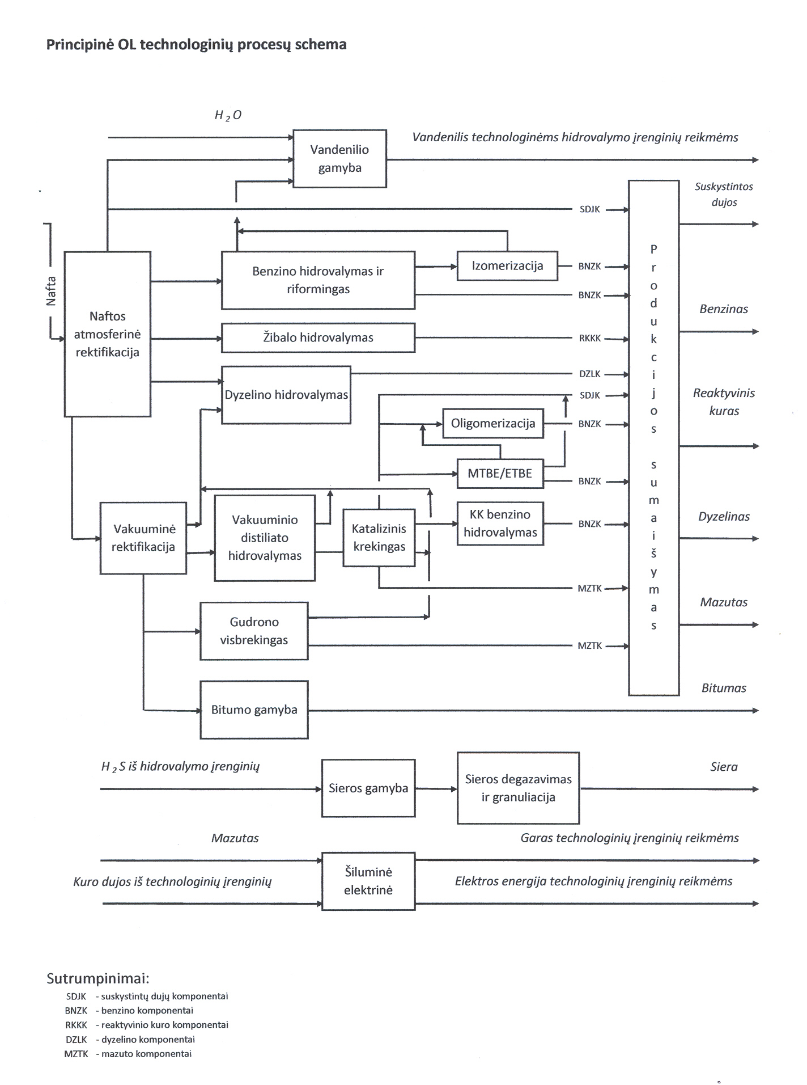

Parengta AB „ORLEN Lietuva“ technologinio skyriaus informaciją

Technologinių procesų aprašymas
Naftos atmosferinė rektifikacija. Tai pirmasis naftos perdirbimo procesas, esantis kiekvienoje naftos perdirbimo įmonėje. Jame iš naftos yra pašalinama didžioji dalis joje esančių druskų bei vandens, o po to nafta yra išdistiliuojama į skirtingas frakcijas pagal jų virimo temperatūrų diapazonus, kurių kiekviena yra toliau apdorojama kituose naftos perdirbimo įrenginiuose. Procesas vykdomas nežymiai aukštesniame slėgyje nei atmosferinis, dėl to ir vadinamas atmosferine reaktifikacija. Procesas imlus šilumai (žaliava pašildoma iki 370 - 380 °C temperatūros), dėl to pašildymo krosnyse sudeginami dideli kuro kiekiai, dėl to procesas priskiriamas prie taršos židinių.
Benzino hidrovalymas ir riformingas.
Hidrovalymas: Tai katalitinis cheminis procesas, naudojamas atskirti sierai nuo gaminamų naftos produktų, tokių kaip benzinas, žibalas, dyzelinas arba mazutas. Sieros šalinimas iš naftos produktų reikalingas tam, kad mažėtų SO₂ emisija į atmosferą naudojant degalus. Benzino nusierinimas prieš riformingo procesą yra reikalingas tam, kad net ir labai maži sieros kiekiai, esantys pirmo paruošimo benzine, užteršia riformingo procesuose naudojamus platinos ir renio katalizatorius. Pramoniniuose hidrovalymo įrenginiuose sieros pašalinimas vykdomas reaktoriuose esant aukštoms temperatūroms (nuo 300 iki 400 °C), slėgiams (nuo 30 iki 130 atm.) bei aliuminio pagrindu impregnuotiems kobalto ir molibdeno (ar kombinacijoms kartu su kobalto ir nikelio) katalizatoriams. Technologinio proceso metu naudojamas chemiškai išgrynintas vandenilis, kurio didžioji dalia gaunama riformingo proceso metu. Produktuose esanti siera pašalinama sieros vandenilio (H₂S) pavidale, kuris toliau perdirbamas į elemmentinę sierą sieros gamybos įrenginiuose.
Riformingas: Tai katalitinis cheminis procesas, naudojamas pirminio benzino, paprastai turinčio žemą oktaninį pavertimui į aukšto oktaninio skaičiaus produktus (riformatą). Procesas vykdomas reaktoriuose, esant aukštam slėgiui (nuo 5 to 45 atm) ir temperatūrai (nuo 495 iki 520 °C) mišinyje su reciklo dujomis praturtintomis vandeniliu. Procesas vykdomas esant katalizatoriams (platinos arba renio ant silicio arba silicio-aliuminio pagrindo). Procese angliavandenilių molekulės persitvarko ir persistruktūrizuoja, gaunamas taip vadinamas reformatas, turintis aukštesnį oktaninį skaičių, tačiau jame yra daug aromatinių angliavandenilių ir benzeno, kurių kiekis prekiniuose benzinuose ribojamas dėl minėtų angliavandenilių poveikio aplinkai. Be to procese gaunami tam tikras naftos dujų kiekis (metanas, etanas, propanas ir butanai) bei vandenilis, kuris naudojamas benzino ir kitų naftos produktų hidrovalymo įrenginiuose.

Žibalo ir dyzelino hidrovalymas. Jų metu iš žibalo ir dyzelino pašalinama siera, kurios kiekis prekiniuose produktuose yra ribojamas dėl poveikio aplinkai. Procesai labai panašūs į aukščiau aprašytą benzino hidrovalymo procesą.
Izomerizacija. Proceso, kurio metu padidinamas pirminio lengvojo benzino (pentanoheksano frakcijos) oktaninis skaičius, paskirtis – izomerizato gamyba. Izomerizacijos proceso žaliava - lengvasis reformatas, turintis itin daug aromatinių angliavandenilių ir benzeno. Proceso metu gautas izomerizatas, kaip ir reformatas turi labai aukštą oktaninį skaičių, tačiau turi žymiai mažiau aromatinių angliavandenilių bei benzeno. Izomerizacijos proceso populiarumas ypač padidėjo po ženklaus benzino kokybės reikalavimų sugriežtinimo, nes tapo ekonomiškai naudingu benzino gamybos procesu.
Oligomerizacija. Oligomerizacijos proceso paskirtis – aukšto oktaninio skaičiaus benzino komponento gamyba iš nesočiųjų suskystintų naftos dujų. Proceso metu vykdoma kontroliuojama polimerizacija (t.y. keliolika molekulių apjungiama tarpusavyje) gaunant kitokios struktūros junginius, kuriuose molekulės yra didesnės pagal savo savybes yra priskirtinos benzino frakcijai. Taip didinama šviesiųjų produktų išeiga ir sunaudojami nepageidaujami suskystintose dujose esantys komponentai.
Vakuuminė rektifikacija. Naftos atmosferinės rektifikacijos procese gaunami dideli pirminio mazuto kiekiai (~ 50%, priklausomai nuo naftos sudėties). Jame yra didelis kiekis angliavandenilių, tinkamų katalitiniam krekingui, kurio metu galima išgauti šviesius naftos produktus, tokius kaip suskystintos dujos, benzinas bei dyzelinas. Tačiau jų virimo temperatūra viršyja 370 - 380 °C, o atmosferinėje rektifikacijoje šios temperatūros viršijimas iššauktų terminį aukšto molekulinio svorio angliavandenilių krekingą ir kokso susidarymą krosnies vamzdyne bei rektifikacijos kolonoje. Siekiant išdistiliuoti pirminį mazutą, rektifikacija turi vykti absoliučiame ne didesniame kaip 10 - 40 mmHg slėgyje, tam kad neviršijant 370 - 380 °C temperatūros būtų galiama iš pirminio mazuto vakuuminį destiliatą kataliziniam krekingui. Dėl to šis procesas vadinamas vakuumine rektifikacija.
Vakuuminio distiliato hidrovalymas. Jo metu iš vakuuminio distiliato pašalinama siera. Procesas labai panašus į aukščiau aprašytą benzino hidrovalymo procesą.
Katalizinis krekingas. Tai labai svarbus naftos perdirbimo įmonių procesas, leidžiantis iš sunkių angliavandenilių pagaminti vertingesnius naftos produktus, tokius kaip angliavandenilių dujos, benzinas ir dyzelinas. Tai cheminis procesas, kurio metu ilgos angliavandenilių molekulės yra „sukarpomos“ į trumpesnes esant neaukštam slėgiui bei aukštai temperatūrai reaktoriuje su katalizatoriumi, kuris regeneruojamas nepertraukiamai, greta esančiame regeneratoriuje. Katalizinio krekingo proceso metu dėl angliavandenilių kondensacijos susidaro koksas, kuris nusėda katalizatoriaus porose. Reaktoriuje gautų produktų mišinys nuo katalizatoriaus išskirstomas į šviesiuosius naftos produktus (krekingo benziną, angliavandenilines dujas, dyzelinį distiliatą) ir likutinį produktą naudojamą mazuto paruošimui.
Katalizinio krekingo benzino hidrovalymas. Jo metu iš katalizinio krekingo benzino pašalinama siera. Procesas labai panašus į aukščiau aprašytą benzino hidrovalymo procesą.

MTBE-ETBE gamyba. Tai aukšto oktaninio skaičiaus benzino komponentai. Jie turi aukštą oktaninį skaičių, tačiau juose nėra nepageidaujamų aromatinių angliavandenilių bei benzeno, dėl to šių komponentų naudojimas benzinų ruošime pagerina jo kokybę bei cheminę sudėtį. Jų sudėtyje esantis deguonis leidžia geriau sudegti degalams, yra nekenksmingas aplinkai ir nekenkia automobilių išmetamųjų dujų sistemose įtaisytiems katalizatoriams. MTBE gaminamas katalizatoriaus aplinkoje vykdant reakciją tarp metanolio, ETBE – etanolio ir izobutileno. Metanolį ir etanolį įmonė perka iš šalies. Etanolis gaminamas iš biomasės, todėl galima konstatuoti, kad jo panaudojimas benzino komponentų gamyboje didina atsinaujinančių energijos išteklių panaudojimą.
Gudrono visbrekingas. Tai likutinio vakuuminės rektifikacijos produkto (gudrono) perdirbimas į kūrenamojo mazuto komponentą. Šio proceso metu tam tikra dalis gudrono skyla susidarant lengvojo ir sunkiojo dyzelinio distiliato bei benzino frakcijoms, kurios po to naudojamos kaip žaliavų komponentai kituose perdirbimo procesuose arba sumaišomos su kitais mazuto komponentais, siekiant pagerinti mazuto klampą.
Bitumo gamyba. Bitumai gaunami iš likutinio vakuuminės rektifikacijos produkto (gudrono). Jo gamyba yra ekonomiškai naudinga, tačiau jo paklausa yra sezoninė ir labai ribota. Proceso metu karštas gudronas maišomas su oru ir oksiduojasi, virsdamas klampiu produktu – bitumu.
Sieros gamyba. Kaip jau buvo minėta, naftoje esantys sieros junginiai yra nepageidaujami dėl poveikio aplinkai degalų ir kuro vartojimo metu. Dėl to įmonėje veikia eilė nusierinimo procesų, kitaip dar vadinamų hidrovalymo įrenginiais. Juose siera atskiriama sieros vandenilio pavidale. Sieros įrenginyje sieros vandenilis kaitinamas esant sumažintam deguonies kiekiui virsta į elementinę sierą, kuri po to praeina degazacijos procesą, kurio metu pašalinami žalingi aplikai dujiniai sieros junginiai. Degazuota elementinė siera yra granuliuojama, tam kad suteikti patogų pavidalą jos sandėliavimui bei transportavimui.
Vandenilio gamyba. Hidrovalymo procesams reikalingas didelis vandenilio kiekis. Dalis jo gaunama iš riformingo įrenginio, tačiau siekiant, kad visa gaminama produkcija atitiktų dabartinius reikalavimus sieros kiekiui, jo nepakanka. Todėl, trūkstamas vandenilio kiekis gaminamas vandenilio įrenginyje, sumaišant angliavandenilių dujas su perkaitintu garu ir tiekiant mišinį į katalizatoriumi užpildytus vamzdžius bei krosnį-reaktorių. Reakcijos metu susidaro anglies dioksido (CO₂) ir vandenilinių dujų mišinys. Reakcija vykdoma aukštoje (800°C) temperatūroje.
Šiluminė elektrinė. Technologinių įrenginių darbui sunaudojami dideli įvairių parametrų garo kiekiai. Be to garas naudojamas technologinių aparatų paruošimui Garą įmonė gauna iš šiluminės elektrinės, kurioje jis gaminamas deginant įmonėje gaunamas angliavandenilių dujas ir mazutą (arba jo komponentus), palaikant jų santykį tokių, kad krosnių oro tarša neviršytų nustatytų emisijų normų.

3 Priedas
Energijos efektyvumo gerinimo programos įvertinimas

1. Energijos efektyvumo gerinimo programos pagrindiniai išeities duomenys

Kuro sutaupymas, tonomis: | 2013 | 2014 | 2015 | 2016 | 2017
Kuro dujų sutaupymai, naftos perdirbimo procesuose | 843 | 2430 | 2430 | 14991 | 14991
Mazuto sutaupymas, naftos perdirbimo procesuose | 966 | 4160 | 5126 | 8382 | 8463
Kuro sutaupymas, šiluminės energijos gamybos procese | 1195 | 4299 | 7955 | 14736 | 14765
CO₂ sutaupymai, t | 9211 | 33789 | 48910 | 114125 | 114482

2. Energijos efektyvumo gerinimo programos aplinkosauginiam vertinimui priimtos prielaidos:
- šiluminėje elektrinėje naudojamo skysto ir dujinio kuro santykis atitinka 2012 m. faktą;
- taršos emisijos faktoriams apskaičiuoti naudoti 2012 m. faktiniai duomenys (emisijų kiekis kg/tonai sudeginto kuro).

- Energetinio efektyvumo gerinimo programos įvertinimas. Taršos emisijų kiekio sumažėjimas.

Vertinamas rodiklis | Metai
Vertinamas rodiklis | 2013 | 2014 | 2015 | 2016 | 2017
Kietųjų dalelių (A) emisijos sumažėjimas, t/m | 0,5 | 1,8 | 3,3 | 6,2 | 6,2
Kietųjų dalelių (B) emisijos sumažėjimas, t/m | 5,2 | 22,2 | 27,4 | 44,8 | 45,2
Azoto oksidų (A) emisijos sumažėjimas, t/m | 4,4 | 15,8 | 29,3 | 54,2 | 54,4
Azoto oksidų (B) emisijos sumažėjimas, t/m | 6,2 | 23,6 | 27,6 | 73,8 | 74,2
Sieros dioksidų (A) emisijos sumažėjimas, t/m | 17,4 | 62,8 | 116,1 | 215,1 | 215,6
Sieros dioksidų (B) emisijos sumažėjimas, t/m | 40,3 | 171,3 | 209,9 | 365,3 | 368,5
Iš viso taršos emisijos sumažėjimas, t | 74,0 | 297,5 | 413,6 | 759,4 | 764,1

4 Priedas
Įmonėje vykdomos modernizavimo programos aplinkosauginio veiksmingumo įvertinimas

Vertinami rodikliai |  | Metai |  |  |  |  |  |  |  | Nuoroda į priemonę
 |  | 2013 | 2014 | 2014 | 2016 | 2017 | 2018 | 2019 | 2020 | Nuoroda į priemonę
Naftos perdirbimo apimtys, mln.t |  | 9,5 | 9,5 | 9,5 | 8,7 | 9,5 | 9,5 | 9,5 | 8,7
Kietosios dalelės (A) | bazinis scenarijus | 49,2 | 49,2 | 49,2 | 45,1 | 49,2 | 49,2 | 49,2 | 45,1
Kietosios dalelės (A) | priemonių įgyvendinimo efektas | -0,5 | -1,8 | -3,3 | -6,2 | -6,2 | -6,2 | -6,2 | -6,2 | energetinio efektyvumo gerinimo programa
Kietosios dalelės (B) | bazinis scenarijus | 264 | 264 | 264 | 242 | 264 | 264 | 264 | 242
Kietosios dalelės (B) | priemonių įgyvendinimo efektas | -5,2 | -22,2 | -27,4 | -44,8 | -45,2 | -45,2 | -45,2 | -45,2 | energetinio efektyvumo gerinimo programa
Kietosios dalelės (B) | priemonių įgyvendinimo efektas |  |  |  |  | -146,2 | -146,2 | -146,2 | -146,2 | katalizinio krekingo KD emisijos sumažinimas
Kietosios dalelės (C) bazinis scenarijus |  | 0,038 | 0,038 | 0,038 | 0,0348 | 0,038 | 0,038 | 0,038 | 0,0348
Iš viso kietosios dalelės | bazinis scenarijus | 313 | 313 | 313 | 287 | 313 | 313 | 313 | 287
Iš viso kietosios dalelės | įgyvendinus priemones | 307 | 289 | 282 | 236 | 116 | 116 | 116 | 89
Azoto oksidai (A) | bazinis scenarijus | 408 | 408 | 408 | 374 | 408 | 408 | 408 | 374
Azoto oksidai (A) | priemonių įgyvendinimo efektas | -4,4 | -16 | -29 | -54 | -54 | -54 | -54 | -54 | energetinio efektyvumo gerinimo programa.
Azoto oksidai (B) | bazinis scenarijus | 1006 | 1006 | 1006 | 921 | 1006 | 1006 | 1006 | 921
Azoto oksidai (B) | priemonių įgyvendinimo efektas | -6 | -25 | -29 | -68 | -68 | -68 | -68 | -68 | energetinio efektyvumo gerinimo programa.
Azoto oksidai (C) bazinis scenarijus |  | 95 | 95 | 95 | 87 | 95 | 95 | 95 | 87
Iš viso azoto oksidai | bazinis scenarijus | 1509 | 1509 | 1509 | 1382 | 1509 | 1509 | 1509 | 1382
Iš viso azoto oksidai | gyvendinus priemones | 1499 | 1470 | 1452 | 1254 | 1381 | 1381 | 1381 | 1254
LOJ | bazinis scenarijus | 10563 | 10563 | 10563 | 9674 | 10563 | 10563 | 10563 | 9674
LOJ | priemonių įgyvendinimo efektas |  |  |  |  |  | -1690 | -1690 | -1690 | LOJ emisijos ribojimas nuo atvirų paviršių
LOJ | iš viso gyvendinus priemones | 10563 | 10563 | 10563 | 9674 | 10563 | 8873 | 8873 | 7984

Lentelės tęsinys
Vertinami rodikliai |  | Metai |  |  |  |  |  |  |  | Nuoroda į priemonę
 |  | 2013 | 2014 | 2014 | 2016 | 2017 | 2018 | 2019 | 2020 | Nuoroda į priemonę
Sieros anhidridas (A) | bazinis scenarijus | 1765 | 1765 | 1765 | 1616 | 1765 | 1765 | 1765 | 1616
Sieros anhidridas (A) | priemonių įgyvendinimo efektas | -17 | -63 | -116 | -215 | -216 | -216 | -216 | -216 | energetinio efektyvumo gerinimo programa
Sieros anhidridas (A) | priemonių įgyvendinimo efektas |  |  |  | -382 | -382 | -382 | -382 | -382 | šiluminės elektrinės modernizacija
Sieros anhidridas (B) | bazinis scenarijus | 2188 | 2188 | 2188 | 2004 | 2188 | 2188 | 2188 | 2004
Sieros anhidridas (B) | priemonių įgyvendinimo efektas | -40,3 | -171,3 | -209,9 | -365,3 | -368,5 | -368,5 | -368,5 | -368,5 | energetinio efektyvumo gerinimo programa
Sieros anhidridas (C) | bazinis scenarijus | 7976 | 7976 | 7976 | 7304 | 7976 | 7976 | 7976 | 7304
Sieros anhidridas (C) | priemonių įgyvendinimo efektas |  |  |  |  | -4046 | -4046 | -4046 | -4046 | likutinų dujų valymas sieros gamybos įrenginyje
Iš viso sieros oksidai |  | 11929 | 11929 | 11929 | 10924 | 11929 | 11929 | 11929 | 10924
Iš viso sieros oksidai | gyvendinus priemones | 11871 | 11695 | 11603 | 9962 | 6917 | 6917 | 6917 | 5912
Kiti teršalai | bazinis scenarijus | 1438 | 1438 | 1438 | 1317 | 1438 | 1438 | 1438 | 1317
Iš viso bazinis scenarijus be priemonių įgyvendinimo |  | 25752 | 25752 | 25752 | 23584 | 25752 | 25752 | 25752 | 23584
Priemonių įgyvendinimo efektas, t/m |  | -74,0 | -297,5 | -413,6 | -1141,4 | -5192,1 | -6882,1 | -6882,1 | -6882,1
Išmetimų kiekis įgyvendinus numatytas priemones, t/m |  | 25678 | 25455 | 25339 | 22442 | 20560 | 18870 | 18870 | 16702
Anglies dioksido kiekis, t/m | bazinis scenarijus | 1928545 | 1928545 | 1928545 | 1766141 | 1928545 | 1928545 | 1928545 | 1766141
Anglies dioksido kiekis, t/m | priemonių įgyvendinimo efektas | -9211 | -33789 | -48910 | -114125 | -114482 | -114482 | -114482 | -114482 | energetinio efektyvumo gerinimo programa
Anglies dioksido kiekis, t/m | iš viso gyvendinus priemones | 1919334 | 1894756 | 1879635 | 1652016 | 1814063 | 1814063 | 1814063 | 1651659

5 Priedas
Geografinis Europos naftos perdirbimo įmonių išsidėstymas
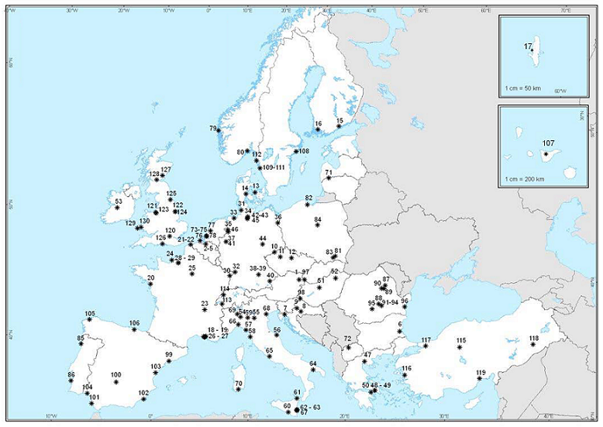
Šaltinis [23].

Nr. | Šalis | Vietovė |  | Nr. | Šalis | Vietovė |  | Nr. | Šalis | Vietovė
1 | Austrija | Schwechat |  | 47 | Graikija | Thessaloniki |  | 87 | Rumunija | Bacau
2-5 | Belgija | Antwerpen |  | 48 | Graikija | Elefsis |  | 88 | Rumunija | Campina
6 | Bulgarija | Burgas |  | 49 | Graikija | Aspropyrgos |  | 89 | Rumunija | Onesti, Bacau
7 | Kroatija | Rijeka |  | 50 | Graikija | Ahghii Theodori |  | 90 | Rumunija | Darmanesti
8 | Kroatija | Sisak |  | 51 | Vengrija | Szazhalombatta |  | 91-94 | Rumunija | Ploiesti
9 | Kroatija | Zagreb |  | 52* | Vengrija | Tiszaujvaros |  | 95 | Rumunija | Pitesti
10 | Čekijos Respublika | Litvinov |  | 53 | Airija | Whitegate |  | 96 | Rumunija | Midia
11 | Čekijos Respublika | Kralupy |  | 54 | Italija | Sannazzaro, Pavia |  | 97 | Slovakija | Bratislava
12 | Čekijos Respublika | Pardubice |  | 55 | Italija | Mantova |  | 98 | Slovėnija | Lendava
13 | Danija | Kalundborg |  | 56 | Italija | Falconara, Marittima |  | 99 | Ispanija | Tarragona
14 | Danija | Fredericia |  | 57 | Italija | La Spezia |  | 100 | Ispanija | Puertollano, Ciudad Real
15 | Suomija | Porvoo |  | 58 | Italija | Livorno |  | 101 | Ispanija | Cadiz
16 | Suomija | Naantali |  | 59 | Italija | Cremona |  | 102 | Ispanija | Cartagena, Murcia
17 | Prancūzija | Fort-de-France |  | 60 | Italija | Gela, Ragusa |  | 103 | Ispanija | Castellon de la Plana
18 | Prancūzija | Fos-sur-Mer |  | 61 | Italija | Milazzo, Messina |  | 104 | Ispanija | Huelva
19 | Prancūzija | Berre l’Etang |  | 62 | Italija | Priolo, Sicily |  | 105 | Ispanija | La Coruña
20 | Prancūzija | Donges |  | 63 | Italija | Augusta, Siracusa |  | 106 | Ispanija | Muskiz Vizcaya
21-22* | Prancūzija | Dunkerque |  | 64 | Italija | Taranto |  | 107 | Ispanija | Tenerife
23 | Prancūzija | Feyzin |  | 65 | Italija | Rome |  | 108 | Švedija | Nynashamn
24 | Prancūzija | Gonfreville L’orcher |  | 66 | Italija | Busalla |  | 109-111 | Švedija | Gothenburg
25 | Prancūzija | Grandpuits |  | 67 | Italija | Melilli, Sicily |  | 112 | Švedija | Brofjorden – Lysekil
26 | Prancūzija | La Mede |  | 68 | Italija | Porto Marghera |  | 113 | Šveicarija | Collombey
27 | Prancūzija | Lavera |  | 69 | Italija | S. Martino Di Trecate S. |  | 114 | Šveicarija | Cressier
28 | Prancūzija | Petit-Couronne |  | 70 | Italija | Sarroch |  | 115 | Turkija | Kirikkale
29 | Prancūzija | Port Jérôme |  | 71 | Lietuva | Mazeikiai |  | 116 | Turkija | Aliaga – Izmir
30* | Prancūzija | Reichstett- Vendenheim |  | 72 | Makedonija | Skopje |  | 117 | Turkija | Izmit
31 | Vokietija | Heide |  | 73-75 | Niderlandai | Rotterdam |  | 118 | Turkija | Batman, Siirt
32 | Vokietija | Karlsruhe |  | 76 | Niderlandai | Vlissingen |  | 119 | Turkija | Mersin
33 | Vokietija | Wilhelmshaven |  | 77* | Niderlandai | Amsterdam |  | 120 | Jungtinė Karalystė | Coryton Essex
34 | Vokietija | Hamburg |  | 78 | Niderlandai | Pernis |  | 121 | Jungtinė Karalystė | Eastham
35 | Vokietija | Lingen |  | 79 | Norvegija | Mongstad |  | 122, 124 | Jungtinė Karalystė | South Killingholme
36 | Vokietija | Schwedt |  | 80 | Norvegija | Slagen |  | 123 | Jungtinė Karalystė | Stanlow
37 | Vokietija | Gelsenkirchen |  | 81 | Lenkija | Jaslo |  | 125* | Jungtinė Karalystė | Teesside
38-39 | Vokietija | Vohburg/Ingolstadt/Neustadt |  | 82 | Lenkija | Gdansk |  | 126 | Jungtinė Karalystė | Fawley
40 | Vokietija | Burghausen |  | 83 | Lenkija | Gorlice |  | 127 | Jungtinė Karalystė | Dundee
41* | Vokietija | Gelsenkirchen |  | 84 | Lenkija | Plock/Trzebina |  | 128 | Jungtinė Karalystė | Grangemouth
42-43 | Vokietija | Harburg |  | 85 | Portugalija | Leca Da Palmeira Porto |  | 129 | Jungtinė Karalystė | Milford Haven
44 | Vokietija | Leuna, Spergau |  | 86 | Portugalija | Sines |  | 130 | Jungtinė Karalystė | Pembroke, Dyfed
45 | Vokietija | Rheinland |  | Pastaba: Pasvirusiu tekstu: tepalų bei bitumo gamybos įmonės; žvaigždute (*) pažymėtos jau nebeveikiančios įmonės  Šaltinis: [ Oil & Gas 2010 ]
46 | Vokietija | Salzbergen

6 Priedas

ES naftos perdirbimo įmonių pajėgumai (milijonai m³/metus)

Šalis | Įmonių skaičius | Nafta | Vakuuminė distiliacija | Koksavimas | Terminiai procesai | Katalitinis krekingas | Katalitinis reformingas | Katalitinis hydrokre-kingas | Katalitinis hydrovalymas
Austrija | 1 | 12.1 | 3.8 |  | 1.0 | 1.5 | 1.9 |  | 8.1
Belgija | 4 | 46.3 | 17.8 |  | 3.1 | 7.7 | 6.0 |  | 38.9
Bulgarija | 1 | 6.7 | 2.9 |  | 1.2 | 1.4 | 0.2 |  | 3.7
Čekijos Respublika | 3 | 10.6 | 4.6 |  | 1.0 |  | 1.6 | 2.0 | 6.0
Danija | 2 | 10.1 | 1.3 |  | 3.7 |  | 1.3 |  | 2.5
Suomija | 2 | 14.6 | 5.7 |  | 1.8 | 1.5 | 2.6 | 5.5 | 9.4
Prancūzija | 12 | 113.1 | 46.0 |  | 8.4 | 22.5 | 17.0 | 3.6 | 75.7
Vokietija | 15 | 140.3 | 65.1 | 6.3 | 14.4 | 20.3 | 23.7 | 11.3 | 116.0
Graikija | 4 | 24.5 | 8.8 |  | 2.8 | 4.4 | 2.9 | 2.5 | 21.0
Vengrija | 2 | 9.3 | 4.5 | 1.0 | 0.8 | 1.4 | 1.7 |  | 7.8
Airija | 1 | 4.1 |  |  |  |  | 0.6 |  | 2.6
Italija | 17 | 135.6 | 47.3 | 2.6 | 26.0 | 18.1 | 16.6 | 17.0 | 70.2
Lietuva | 1 | 11.0 | 5.2 |  | 1.7 | 2.5 | 2.7 |  | 8.9
Niderlandai | 5 | 71.2 | 42.9 | 5.8 | 5.7 | 2.8 | 8.9 | 11.1 | 49.4
Lenkija | 4 | 28.6 | 15.4 |  |  | 1.9 | 3.9 | 8.5 | 15.1
Portugalija | 2 | 17.7 | 4.8 |  | 1.4 | 2.4 | 2.9 | 0.5 | 11.6
Rumunija | 10 | 122.5 | 56.2 | 4.0 | 2.2 | 6.4 | 3.6 | 0.1 | 13.8
Slovakija | 1 | 6.7 | 3.2 |  |  | 1.0 | 1.2 | 2.4 | 5.1
Slovėnija | 1 | 0.8
Ispanija | 9 | 74.1 | 24.2 | 2.5 | 8.7 | 11.3 | 11.5 | 7.6 | 48.0
Švedija | 5 | 25.4 | 7.9 |  | 3.9 | 1.7 | 4.1 | 2.8 | 15.6
Jungtinė Karalystė | 11 | 107.8 | 51.1 | 3.7 | 6.2 | 25.7 | 19.6 | 2.1 | 73.3
ES-27 | 88 | 993.1 | 418.5 | 25.9 | 93.8 | 134.5 | 134.5 | 77.2 | 602.8
% nuo pasaulio pajėgumų |  | 18% | 23% | 10% | 42% | 16% | 20% | 27% | 24%
Kroatija | 3 | 14.5 | 5.1 | 0.3 | 1.4 | 3.0 | 2.9 | 0.7 | 4.0
Makedonija | 1 | 2.9 |  |  |  |  | 0.6 |  | 1.3
Norvegija | 2 | 18.3 |  | 1.4 | 1.9 | 2.8 | 2.1 |  | 7.2
Šveicarija | 2 | 7.7 | 1.4 |  | 1.2 | 1.2 | 1.6 |  | 5.5
Turkija | 6 | 41.4 | 11.7 |  | 1.4 | 1.7 | 3.8 | 3.1 | 15.4
ES+ | 130 | 1077.9 | 436.6 | 27.7 | 99.5 | 143.2 | 145.6 | 81.0 | 636.1
% nuo pasaulio pajėgumų |  | 18% | 24% | 11% | 44% | 17% | 22% | 28% | 25%

Šalis | Alkilinimas | Polimeriza-cija dimerizacija | Aromatika | Izomeri-zacija | Bazinės alyvos gamyba | Eterifika-vimas | Vandenilis (MNm³/d) | Koksas (t/d) | Siera (t/d) | Bitumas
Austrija |  |  |  | 0.84 |  | 0.09 |  |  | 180 | 0.09
Belgija | 1.05 |  |  | 0.45 |  | 0.22 | 1.30 | 108 | 1120 | 1.51
Bulgarija | 0.15 |  | 0.12 |  |  | 0.05 | 0.29 |  | 63 | 0.09
Čekijos Respublika |  |  | 0.04 | 0.42 | 0.27 | 0.13 | 3.21 |  | 151 | 0.63
Danija |  |  |  | 0.37 |  |  |  |  |  | 0.46
Suomija | 0.41 | 0.03 |  |  | 0.23 | 0.30 | 3.34 |  | 420 | 0.33
Prancūzija | 1.51 | 0.17 | 0.24 | 5.78 | 0.08 | 0.34 | 3.71 |  | 1611 | 2.60
Vokietija | 1.79 | 0.48 | 4.26 | 5.52 | 0.83 | 0.76 | 22.02 | 3800 | 2937 | 3.52
Graikija | 0.14 | 0.10 | 0.53 | 1.37 | 0.20 | 0.23 | 0.67 |  | 519 | 0.98
Vengrija | 0.19 |  | 0.70 | 0.20 | 0.35 | 0.11 | 2.16 | 600 | 247 | 0.37
Airija |  |  |  | 0.44 |  |  | 0.29 |  | 4
Italija | 2.28 | 0.06 | 0.78 | 6.51 | 1.62 | 0.68 | 8.28 | 2046 | 1783 | 0.91
Lietuva |  | 0.42 |  | 1.10 |  | 0.16 | 0.71 |  | 320
Niderlandai | 0.42 | 0.51 | 3.97 | 0.53 | 0.67 | 0.15 | 9.47 |  | 1642 | 0.96
Lenkija | 0.20 |  | 0.60 | 1.35 | 1.03 | 0.15 | 4.73 |  | 560 | 1.94
Portugalija | 0.31 |  | 1.00 |  | 1.49 |  | 2.42 |  | 252
Rumunija | 0.13 |  | 0.45 | 0.22 | 0.60 | 0.08 | 0.51 | 2555 | 143 | 4.67
Slovakija | 0.26 |  | 0.54 | 0.35 | 0.12 | 0.09 | 2.54 |  | 270 | 0.15
Slovėnija
Ispanija | 1.00 |  | 1.50 | 2.20 | 0.56 | 0.56 | 9.66 | 2390 | 1712 | 1.54
Švedija |  | 0.20 |  | 1.66 |  |  | 1.52 |  | 334 | 1.59
Jungtinė Karalystė | 5.35 | 0.79 | 0.84 | 6.99 | 1.39 | 0.23 | 3.14 | 2400 | 737 | 1.97
ES-27 | 15.2 | 2.76 | 15.6 | 36.3 | 10.0 | 4.3 | 80.0 | 13899 | 14905 | 24.3
% nuo pasaulio pajėgumų | 13.5% | 22% | 20% | 36% | 22% | 40% | 21% | 7% | 19% | 20%
Kroatija |  |  | 0.55 | 0.32 | 0.03 |  |  | 200 | 123
Makedonija |  |  |  | 0.25
Norvegija |  | 0.64 |  | 0.22 |  |  |  | 610 | 23
Šveicarija |  | 0.22 |  | 0.58 |  |  | 0.79 |  |  | 0.30
Turkija |  |  |  | 0.82 | 0.34 |  | 6.16 | 180 | 315 | 1.17
ES+ | 15.2 | 3.62 | 16.1 | 38.5 | 10.3 | 4.3 | 87.0 | 14889 | 15365 | 25.8
% nuo pasaulio pajėgumų | 13.5% | 29% | 21% | 38% | 23% | 40% | 23% | 7.5% | 20% | 22%
Šaltinis: [ 23]
7 Priedas

Gamtinių dujų naudojimo alternatyvos aplinkosauginio efektyvumo įvertinimas

Šiluminės energijos ir kuro poreikiai | 2013 | 2014 | 2015 | 2016 | 2017
1. Bendras įmonės šiluminės energijos poreikis Q_{B}, GJ [39] | 24.548.214 | 24.219.387 | 24.028.648 | 20.807.795 | 23.043.378
2. kuro dujų suvartojimas (t) [ | 321.100 | 321.100 | 321.100 | 294.060 | 321.100
3. kokso suvartojimas (t) | 113.946 | 113.946 | 113.946 | 100.212 | 113.946
4. Šiluminės energijos poreikis, kuris gali būti gaunamas deginant mazutą arba gamtines dujas | 5.594.447 | 5.527.561 | 5.488.764 | 4.653.812 | 5.288.353
4.1 tokiu atveju mazuto sąnaudos, sudarytų (t) | 139.754 | 138.083 | 137.114 | 116.256 | 132.108
4.2 gamtinių dujų poreikis sudarytų (t) | 112.884 | 106.199 | 102.322 | 72.660 | 82.292

Šiluminės energijos poreikis, kuris gali būti gaunamas deginant mazutą arba gamtines dujas (Q₁) apskaičiuotas pagal formulę:

$$Q_{1}=Q_{B}−(q_{k\text{.}d\text{.}}⋅c_{k\text{.}d\text{.}}+q_{k}⋅c_{k})$$

Gaminių dujų ir mazuto poreikiams apskaičiuoti naudotos formulės:

$q_{g\text{.}d}=\frac{Q_{B}−(q_{k\text{.}d\text{.}}⋅c_{k\text{.}d}+q_{k}⋅c_{k})}{c_{g\text{.}d\text{.}}}$ $q_{m}=\frac{Q_{B}−(q_{k\text{.}d\text{.}}⋅c_{k\text{.}d\text{.}}+q_{k}⋅c_{k})}{c_{m}}$
Šiose formulėse:
Q_{B} – įmonės bendras šiluminės energijos poreikis, GJ;
q _{k.d}. – kuro dujų kiekis, t; c_{k.d}.- kuro dujų šiluminė vertė, GJ/t;
q _{k.} – kokso kiekis, t; c_{k.}- kokso šiluminė vertė, GJ/t;
q _{g.d} – gamtinių dujų kiekis, t; c_{g.d}.- gamtinių dujų šiluminė vertė, GJ/t;
q _{m} – mazutokiekis, t; c_{m}- mazuto šiluminė vertė, GJ/t;

Skaičiavimui naudotos kuro šiluminės vertės:
  - kuro dujų šiluminė vertė 10,8 Gcal/t.
  - mazuto šiluminė vertė 9,6 Gcal/t.
  - gamtinių dujų šiluminė vertė 11,7 Gcal/t.
  - kokso šiluminė vertė 9,4 Gcal/t.
Šiluminės energijos vienetams perskaičiuoti naudota tiesinė priklausomybė 1 cal = 4,19 J.

Taršos emisijos faktoriai, kg/GJ | NOx | SO₂ | CO₂
Gamtinių dujos | 0,08 | 0,0003 | 56,9
Mazuto (turinčio 2 proc.S) | 0,103 | 1,074 | 83
Mazuto (turinčio 1 proc.S) | 0,103 | 0,488
Pastaba:
Skaičiavimuose gamtinių dujų emisijos faktorių reikšmės naudotos kaip nurodyta [9] literatūros šaltinyje, mazuto NOx emisijos faktoriai apskaičiuoti naudojant statistinius įmonės veiklos duomenis (kadangi kituose literatūros šaltiniuose esančios vertės netiksliai įvertina esamą išmetimų kiekį), SO₂ emisijos faktorių reikšmės naudotos kaip nurodyta [15] literatūros šaltinyje, o CO₂ emisijos – kaip apskaičiuota įmonės metinėje ŠESD monitoringo ataskaitoje ([38] literatūros šaltinis).
Taršos emisijų kiekis, apskaičiuotas kiekvienai kuro rūšiai naudojant charakteringas emisijų faktorių reikšmes pagal formulę:
$$M=\text{EF}⋅Q_{1}⋅{\text{10}}^{−3}$$
Kurioje:
M – taršos kiekis, susidaręs kuro degimo metu, t;
EF – kuro rūšies taršos emisijos faktorius, kg/GJ;
Q₁ - šiluminės energijos poreikis (GJ), kuris gali būti gaunamas deginant mazutą arba gamtines dujas;

Taršos kiekis, t/m | 2013 | 2014 | 2015 | 2016 | 2017
Mazuto deginimo atveju t/m
NOx | 576 | 569 | 565 | 479 | 545
SO₂ | 3942 | 3895 | 3868 | 3279 | 3727
CO₂ | 464339 | 458788 | 455567 | 386266 | 438933
Gamtinių dujų deginimo metu, t/m
NOx | 448 | 442 | 439 | 372 | 423
SO₂ | 1,68 | 1,66 | 1,65 | 1,40 | 1,59
CO₂ | 318324 | 314518 | 312311 | 264802 | 300907
Alternatyvos įvertinimas taršos emisijos kiekio sumažėjimu, t/m
NOx | 129 | 127 | 126 | 107 | 122
SO₂ | 3941 | 3893 | 3866 | 3278 | 3725
CO₂ | 146015 | 144269 | 143257 | 121465 | 138026

Priimtos prielaidos:
  - šiluminės energijos ir kuro poreikis apskaičiuotas įvertinus įmonėje vykdomos energijos efektyvumo programoje numatytas iniciatyvas;
  - šiluminės energijos gamyboje sunaudojamas visas susidariusių kuro dujų ir kokso kiekis;
  - skirtingo sieringumo mazuto proporcijos tokios pat kaip ir 2012 m. t.y.: 37 proc. mazuto, turinčio 2 proc. S, ir 63 proc. mazuto turinčio 1 proc. S.
8 Priedas
Katalizinio krekingo įrenginyje taikomų technologijų palyginimas
Kontroliuo-jami teršalai | Taikomos priemonės pavadinimas | Faktinė situacija |  |  |  | Alternatyvos diegimo atveju |  |  | Alternaty-vos efektas, sumažėjusi taršos emisija, t/metus (_{Δ}Q)
Kontroliuo-jami teršalai | Taikomos priemonės pavadinimas | Koncentra-cija (mg/Nm³) susidaranti proceso metu (C) | Faktinė koncentracja naudojant esamą priemonę (mg/Nm³) (C₁) | Faktinis metinės emisijos kiekis, t (Q₁) | Naudoja-mos priemonės efektyvu-mas (E₁), proc. | Priemonių efektyvu-mas (E₂), proc. [23] | Koncentra-cija (mg/Nm³) įdiegus aternatyvos priemonę (C₂) | Metinės emisijos kiekis įdiegus alternatyvą, t (Q₂)
NOx | NOx emisijos mažinančių priedų naudojimas | 548 | 183 | 263 | 67 | 80 | 110 | 158 | 105
SOx | SOx emisijos mažinančių priedų naudojimas | 311 | - | 447 | - | 60 | 124 | 178 | 269
NOx | Katalizinės NOx mažinimo priemonės | - | - | - | - | 80 | 110 | 158 | 105

Skaičiavimuose priimtos prielaidos:
- tūrinis srauto debitas (V) sudaro (V) 45,6 Nm³/s (2012 m. statistiniai veiklos duomenys);
- įrenginio dabo valandos (t) 8760 val/metus;

Skaičiavimuose naudotos formulės:

$Q_{{}_{1}}=C_{1}V⋅t⋅{\text{3600}}^{−9}$ $E1=(1−\frac{C_{1}}{C})⋅\text{100}$ $C_{2}=C⋅(1−\frac{E_{2}}{\text{100}})$

$Q_{2}=C_{2}⋅V⋅t⋅\text{3600}⋅{\text{10}}^{−9}$ $∇Q=Q_{1}−Q_{2}$

Kur:
Q₁ - faktinis metinės emisijos kiekis, t ; Q₂ - metinės emisijos kiekis įdiegus alternatyvą; _{Δ}Q – alternatyvos taikymo efektas;
C - koncentracija (mg/Nm³) susidaranti proceso metu ; C₁ - faktinė koncentracija naudojant esamą priemonę (mg/Nm³);
C₂ - koncentracija (mg/Nm³) įdiegus alternatyvos priemonę; E₁ - naudojamos priemonės efektyvumas; E₂ – alternatyvios priemonės efektyvumas;

9 Priedas

LOJ emisijoms taikomų priemonių palyginimas
LOJ susidarymo šaltinis | Faktinė situacija | Planuojama, įgyvendinus šiuo metu numatytas priemones | Planuojama, įgyendinus siūlomą alternatyva
LOJ susidarymo šaltinis | 2012 m. | 2018 m. | 2018 m.
1. Pagrindinės gamybos metu: | 2211 | 2211 | 213
1.1 Kuro deginimas | 31 | 31 | 31
1.2 Kiti organizuoti išmetimai | 380 | 380 | 2
1.3 Neorganizuoti išmetimai | 1800 | 1800 | 180
2. Naftos produktų paskirstymas | 1440 | 1440 | 1440
3. Naftos produktų saugojimas | 3794 | 3794 | 3794
4. Pramoninių nuotekų ir atliekų tvarkymas: | 2036 | 346 | 189
4.1 Organizuoti išmetimai | 158 | 158 | 1
4.2 Atviri paviršiai | 1878 | 188 | 188
Iš viso: | 9481 | 7791 | 5635

Dorina Šemetienė
2013 03 12
+ 370 687 45476
Dorina.Semetiene@gmail.com

